

*Application d’aide à l’organisation et au suivi des tâches quotidiennes*

Projet réalisé dans le cadre de la présentation au

**Titre Professionnel Développeur Web et Web Mobile**

présenté par

**Nadezhda TOUVENIN**

## Sommaire

**Introduction 1**

**Résumé du projet 2**

**Tableau — compétences mises en œuvre dans mon projet 3**

Développer la partie front-end d’une application web ou web mobile sécurisée 3

Installer et configurer son environnement de travail en fonction du projet web ou web mobile 3

Maquetter des interfaces utilisateur web ou web mobile 3

Réaliser des interfaces utilisateur statiques web ou web mobile 3

Développer la partie dynamique des interfaces utilisateur web ou web mobile 4

Développer la partie back-end d’une application web ou web mobile sécurisée 4

Mettre en place une base de données relationnelle 4

Développer des composants d’accès aux données SQL et NoSQL 4

Développer des composants métier coté serveur 5

Documenter le déploiement d’une application dynamique web ou web mobile 5

**Cahier des charges 5**

**Expression du besoin fonctionnel, les objectifs 5**

A . Besoins 5

B. Objectifs 6

**Public visé 6**

**Users stories 7**

**Arborescence 8**

**MVP 8**

**Versions ultérieures 9**

**Description du parcours utilisateur 9**

Wireframes  **11**

Charte graphique et logo **17**

**Spécifications techniques 20**

Technologies 20

**Possibilités de déploiement 21**

1 . Le déploiement en local 21

2. Le déploiement en cloud 22

3. Le déploiement en cloud centralisé 23

**Création de la base de données 24**

**MCD 24**

MLD 25

Le dictionnaire des données 26

**Routes front et back 28**

Back-end 28

Front-end 29

**Réalisations personnelles 30**

1. Le Système de glisser-déposer 30

Back-end 31

Front-end 32

2. La mise en place du CRUD 35

Back-end 35

Front-end 39

**Présentations du jeu d’essai 45**

**Vulnérabilités de sécurité et veille 49**

1. Veille technologique 49

A. Symfony et architecture MVC 49

B. Doctrine ORM et gestion de la base de données 49

C. Accessibilité et expérience utilisateur 50

2. Veille de sécurité 50

A. Authentification et sécurisation des mots de passe 50

B. Sécurisation des formulaires et des requêtes 51

**Processus de recherche et traduction 52**

1. Processus 52

2. Ressource en anglais 53

3. Traduction effectuée 53

**Conclusion 54**

**ANNEXE 55**

Introduction

Quand j’avais dix-huit ans, j’ai choisi une filière d’études qui ne me correspondait pas réellement. C’était un choix fait par obligation, “parce qu’il fallait choisir quelque chose”, et non un choix de passion. J’y ai investi du temps, de l’énergie et de l’argent… pour finalement comprendre que ce domaine ne reflétait ni mes intérêts ni mes aspirations. Après cette expérience, je me suis fait une promesse : si je reprenais un jour des études, ce serait uniquement pour un métier qui me passionne vraiment.

En réalité, l’univers du numérique m’attirait depuis longtemps. J’ai toujours été fascinée par la façon dont les programmes fonctionnent de l’intérieur, par la logique invisible qui fait vivre une application ou un site web. Mais pendant longtemps, je n’ai pas eu l’opportunité de suivre une formation ou de me reconvertir professionnellement dans ce domaine.

Lorsque les circonstances l’ont enfin permis, je me suis lancée sérieusement dans le développement web. Pour être sûre que ce n’était pas une curiosité passagère, j’ai décidé d’apprendre seule. Pendant deux ans et demi, après mes journées de travail au McDonald’s, j’étudiais environ deux heures chaque soir. J’étais souvent épuisée, mais malgré la fatigue, j’avais hâte de rentrer chez moi pour ouvrir mon ordinateur et continuer d’apprendre. Je ne me forçais pas : c’était un réel plaisir. Explorer une nouvelle technologie, comprendre comment quelque chose fonctionne, résoudre un problème… tout cela me motivait profondément.

C’est cette capacité à avancer même dans les moments de grande fatigue qui m’a confirmée que c’était la bonne voie pour moi. Quand on aime suffisamment une activité pour y consacrer son temps libre après une journée éprouvante, sans perdre l’envie ni la curiosité, c’est qu’elle a une véritable place dans notre vie. J’ai compris que je voulais en faire mon métier : un métier dans lequel je ne compterais pas les heures, où je pourrais travailler huit heures par jour avec envie et satisfaction, et non par obligation. C’est pour cette raison que j’ai choisi de devenir développeuse web.

En comparant les écoles, DAWAN s’est imposée grâce à son accueil chaleureux, la disponibilité de ses formateurs et la clarté de son programme. C’était le cadre idéal pour structurer et approfondir tout ce que j’avais commencé à apprendre seule.

Pour mon projet, j’ai choisi de développer une application TodoList parmi plusieurs propositions. Cette idée m’a immédiatement parlé, car elle répondait à un besoin concret dans mon quotidien : aider mon mari à mieux organiser ses tâches et ses priorités. Le fait de créer une solution utile et personnelle a rendu l’expérience encore plus motivante. J’ai également souhaité réaliser ce projet seule afin de comprendre l’ensemble du processus : conception, base de données, front-end, back-end, logique métier, sécurité et déploiement.

Ce projet m’a permis d’acquérir des compétences essentielles, de comprendre en profondeur l’architecture de Symfony et de renforcer ma confiance en moi. Passer d’un apprentissage théorique à la création d’une application entièrement fonctionnelle a été une expérience extrêmement formatrice et valorisante.

Résumé du projet

L’idée de ce projet est née d’un besoin réel dans mon environnement familial : mon mari rencontrait souvent des difficultés à organiser ses tâches, à se souvenir des échéances importantes et à visualiser clairement ses priorités. Je voulais donc créer un outil simple et intuitif qui l’aiderait à mieux structurer son quotidien.

En avançant dans ma réflexion, j’ai constaté que ce besoin dépasse largement le cadre familial. Beaucoup de profils rencontrent les mêmes difficultés :

• des élèves et étudiants qui doivent organiser leurs devoirs, projets et révisions ;

• des travailleurs qui gèrent plusieurs tâches en parallèle ;

• des parents qui coordonnent leurs obligations familiales ;

• des personnes actives qui souhaitent mieux structurer leur journée.

C’est pour cette raison que j’ai choisi de développer une application TodoList : une méthode visuelle, universelle et efficace, adaptée à tous ces profils et permettant de gérer facilement les tâches, les priorités et les échéances. Mon objectif était de créer un outil utile, concret et accessible pour différents types d’utilisateurs.

Voici les principales fonctionnalités proposées par l’application :

• Création, modification et suppression des tâches : chaque utilisateur peut gérer ses tâches librement.

• Organisation visuelle des tâches dans quatre colonnes (À faire, En cours, Terminé, Urgent) pour suivre facilement la progression.

• Interface simple, intuitive et entièrement responsive, adaptée aux mobiles, tablettes et ordinateurs.

• Système d’inscription et de connexion sécurisé, garantissant que chaque utilisateur accède uniquement à ses propres tâches.

• Possibilité de réinitialiser son mot de passe en cas d’oubli, grâce à un système d’e-mail de récupération.

• Possibilité de supprimer définitivement son compte, conformément aux bonnes pratiques RGPD.

• Ajout d’une date limite (deadline) pour mieux organiser les activités.

• Déplacement automatique d’une tâche dans la colonne “Urgent” lorsque la date limite arrive, afin de prévenir l’utilisateur qu’une action devient prioritaire.

Tableau — compétences mises en œuvre dans mon projet

Développer la partie front-end d’une application web ou web mobile sécurisée

|  |  |
| --- | --- |
| Compétences professionnelles | Applications dans le projet |
| Installer et configurer son environnement de travail en fonction du projet web ou web mobile | Avant de débuter le développement de l’application TodoList, j’ai configuré un environnement de travail professionnel sous Windows 11, en utilisant WSL2 avec une distribution Debian, afin de disposer d’un environnement proche de la production.  J’ai procédé à l’installation et à la configuration des outils suivants :  • PHP 8.3,  • Composer pour la gestion des dépendances,  • Symfony CLI pour la création et la gestion du projet.  Le projet a été initialisé à l’aide de la commande  composer create-project symfony/skeleton --webapp  afin de disposer d’une base complète incluant les composants nécessaires au développement d’une application web.  Pour la gestion de la base de données, j’ai mis en place Docker Compose, permettant d’exécuter un service PostgreSQL de manière isolée et reproductible.  La connexion entre l’application Symfony et la base de données a été configurée via le fichier .env.local. |
| Maquetter des interfaces utilisateur web ou web mobile | Avant de commencer le développement de mon application TodoList, j’ai réalisé un travail de maquettage afin de bien définir le fonctionnement de l’application.  J’ai d’abord identifié les besoins des utilisateurs à l’aide de user stories, ce qui m’a permis de comprendre quelles actions devaient être possibles (ajouter une tâche, modifier son statut, la supprimer, etc.).  Ensuite, j’ai réalisé des wireframes, en version desktop et mobile, pour organiser les pages et réfléchir au parcours utilisateur.  Enfin, j’ai créé des maquettes visuelles et une charte graphique afin d’avoir une vision claire du rendu final avant de passer au développement.  Ce travail m’a permis de partir sur une base claire et structurée pour la suite du projet. |
| Réaliser des interfaces utilisateur statiques web ou web mobile | L’application TodoList s’adresse principalement à un public âgé de 20 à 45 ans, habitué à utiliser des outils numériques au quotidien.  Cependant, l’interface a été pensée pour rester simple et intuitive, quel que soit le niveau de maîtrise informatique de l’utilisateur.  Les interfaces statiques ont été réalisées en HTML et stylisées à l’aide de la bibliothèque Bootstrap, afin de garantir une mise en page claire, cohérente et responsive.  Grâce à Bootstrap, l’application s’adapte correctement aux différents formats d’écran (ordinateur et mobile), tout en conservant une bonne lisibilité et une navigation fluide.  L’objectif était de proposer une interface facile à comprendre, rapide à utiliser et adaptée à un usage quotidien. |
| Développer la partie dynamique des interfaces utilisateur web ou web mobile | La partie dynamique de l’application TodoList permet à l’utilisateur d’interagir avec les tâches de manière simple et intuitive.  L’utilisateur peut :  • créer une tâche,  • modifier une tâche,  • supprimer une tâche,  • déplacer une tâche d’une colonne à une autre grâce à une fonctionnalité de glisser-déposer (drag and drop).  Chaque action effectuée entraîne une mise à jour immédiate de l’interface, afin que l’utilisateur visualise directement le résultat de son action.  Des messages de confirmation sont affichés pour informer l’utilisateur du bon déroulement des actions réalisées, ce qui améliore l’expérience utilisateur et la compréhension de l’interface.  Cette partie dynamique rend l’application interactive, fluide et adaptée à un usage quotidien. |

Développer la partie back-end d’une application web ou web mobile sécurisée

|  |  |
| --- | --- |
| Compétences professionnelles | Applications dans le projet |
| Mettre en place une base de données relationnelle | Dès le début du projet TodoList, j’ai accordé une attention particulière à la structuration des données, afin de disposer d’une base solide et cohérente pour l’application.  J’ai commencé par réfléchir aux données nécessaires au bon fonctionnement de l’application, puis j’ai conçu le schéma relationnel en passant par un MCD, un MLD, puis un MPD.  Les principales tables concernent les utilisateurs et les tâches, avec la mise en place de clés primaires, de clés étrangères et d’index afin d’assurer l’intégrité et les performances de la base de données.  Pour la gestion de la base de données, j’ai choisi d’utiliser PostgreSQL, exécuté dans un conteneur Docker, et connecté à l’application Symfony via la variable d’environnement DATABASE_URL.  La création et l’évolution de la base ont été réalisées à l’aide de Doctrine Migrations, ce qui m’a permis de versionner la structure de la base et de la faire évoluer progressivement au cours du projet. |
| Développer des composants d’accès aux données SQL et NoSQL | Pour accéder aux données de l’application TodoList, j’ai utilisé Doctrine ORM, relié à une base de données PostgreSQL.  L’accès aux données se fait à l’aide de repositories, associés aux différentes entités de l’application, ce qui permet de lire et d’écrire les données de manière structurée.  Cette organisation facilite la maintenance du code et l’évolution de l’application. |
| Développer des composants métier coté serveur | Pour développer les composants métier de l’application TodoList, j’ai mis en place la logique métier côté serveur à l’aide du framework Symfony.  Les règles de fonctionnement de l’application sont gérées dans des controllers, qui traitent les actions de l’utilisateur et garantissent la cohérence des données.  Ces composants métier permettent notamment de contrôler les actions possibles, de vérifier les conditions nécessaires à leur exécution et d’assurer le bon déroulement des opérations.  Cette organisation côté serveur permet de centraliser la logique métier, de sécuriser les actions sensibles et de garantir un comportement fiable et cohérent de l’application. |
| Documenter le déploiement d’une application dynamique web ou web mobile | Pour déployer mon application TodoList en local, j’ai suivi une procédure simple et structurée.  Après avoir cloné le projet depuis GitHub, j’ai installé les dépendances avec Composer, puis j’ai configuré les variables d’environnement dans un fichier .env.local (connexion PostgreSQL, secret de l’application, mailer local). La base de données est exécutée via Docker Compose ; une fois PostgreSQL lancé, j’ai créé la base et appliqué toutes les migrations Doctrine. Enfin, j’ai démarré le serveur interne de Symfony (symfony server:start) pour rendre l’application accessible en local. Cette procédure garantit un déploiement reproductible, propre et cohérent avec les bonnes pratiques Symfony. |

Cahier des charges

### Expression du besoin fonctionnel, les objectifs

A . BESOINS

L’utilisateur moderne fait face à une accumulation importante d’informations, de tâches et de priorités quotidiennes. Sans outil structuré, les tâches sont souvent dispersées entre différentes notes, applications ou supports, ce qui peut entraîner des oublis, un manque de visibilité et une perte d’efficacité.

L’application répond à ce besoin en proposant un espace unique, clair et organisé permettant de regrouper, structurer et suivre toutes les tâches du quotidien. La visualisation sous forme de colonnes facilite la compréhension immédiate de l’avancement des activités, tandis que la date limite permet à l’utilisateur d’identifier rapidement ce qui devient urgent.

Ce besoin fonctionnel s’inscrit dans une logique d’amélioration de l’organisation personnelle et de réduction du stress lié à la gestion du temps.

B. OBJECTIFS

L’objectif principal de l’application est d’aider l’utilisateur à organiser ses tâches de manière simple, claire et efficace, afin de mieux gérer son temps et ses priorités au quotidien.

De façon générale, le projet vise à :

• améliorer l’organisation personnelle ;

• offrir un espace unique pour centraliser les tâches ;

• fournir une vision claire de ce qui doit être fait et de ce qui est urgent ;

• réduire les oublis et le stress lié à la gestion quotidienne

### Public visé

Afin d’avoir une bonne représentation de la cible de mes utilisateurs, j’ai établi plusieurs personas.

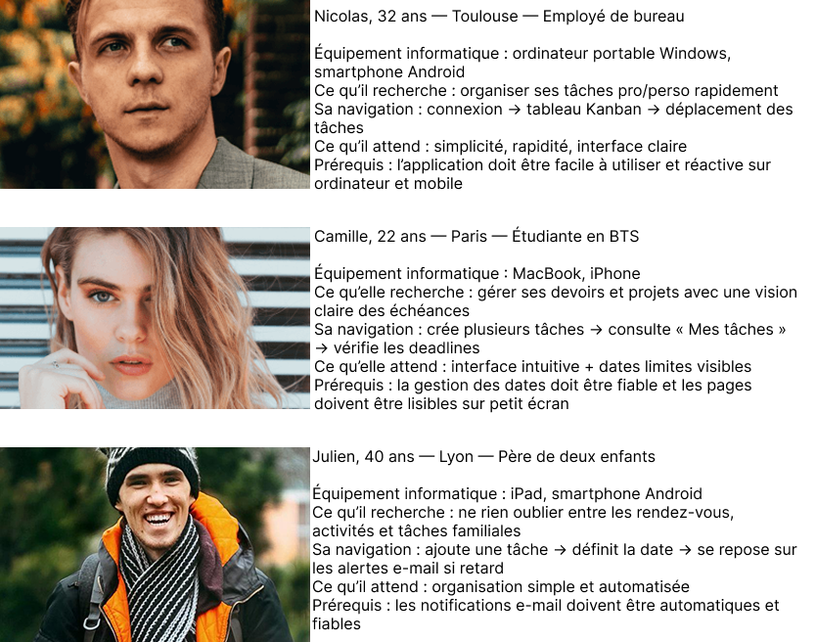

### User stories

MVP

|  |  |  |
| --- | --- | --- |
| **En tant que…** | **Je souhaite…** | **Afin de…** |
| Visiteur | Me créer un compte | Accéder à mon tableau de tâches |
| Utilisateur connecté | Me connecter à l’application | Retrouver mes tâches et continuer mon organisation |
| Utilisateur connecté | Créer une tâche | Noter ce que je dois faire |
| Utilisateur connecté | Modifier une tâche | Corriger ou mettre à jour mes informations |
| Utilisateur connecté | Supprimer une tâche | Enlever ce qui n’est plus nécessaire |
| Utilisateur connecté | Déplacer mes tâches dans le tableau (drag & drop) | Organiser visuellement mon travail |
| Utilisateur connecté | Recevoir un e-mail quand une tâche est en retard | Être informé même si je ne suis pas connecté |
| Utilisateur connecté | Ajouter un avatar à mon profil | Personnaliser mon espace |
| Utilisateur connecté | Supprimer mon compte | Contrôler mes données personnelles (RGPD) |

Version 1.1-UX /UI

|  |  |  |
| --- | --- | --- |
| **En tant que…** | **Je souhaite…** | **Afin de…** |
| Utilisateur connecté | Activer un mode sombre | Améliorer mon confort visuel |
| Utilisateur connecté | Filtrer ou trier mes tâches | Retrouver rapidement ce dont j’ai besoin |
| Nouvel utilisateur connecté | Suivre une aide interactive | Comprendre rapidement comment utiliser l’app |
| Utilisateur connecté | Bénéficier d’animations plus fluides lors du glisser-déposer | Rendre l’organisation de mes tâches plus agréable |

### Arborescence

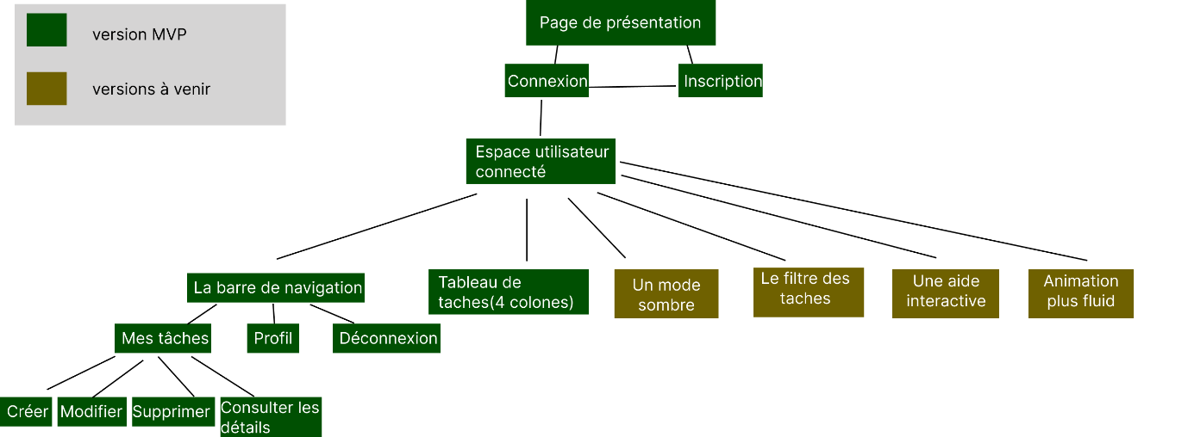

### MVP

Le MVP correspond à la première version pleinement fonctionnelle de l’application.

Elle contient toutes les fonctionnalités essentielles nécessaires pour permettre à un utilisateur individuel de gérer efficacement ses tâches.

Fonctionnalités incluses dans le MVP :

• Gestion des tâches : création, modification et suppression.

• Tableau visuel à quatre colonnes : À faire, En cours, Terminé, Urgent.

• Glisser-déposer : déplacement intuitif des cartes entre les colonnes.

• Gestion des échéances : date limite + déplacement automatique en « Urgent ».

• Notifications : envoi d’un e-mail en cas de tâche en retard.

• Comptage automatique : mise à jour du nombre de cartes par colonne.

• Compte utilisateur complet : inscription, connexion, réinitialisation du mot de passe.

• Profil : téléversement d’un avatar.

• RGPD : suppression définitive du compte et de toutes les données associées.

• Interface responsive : adaptée aux écrans desktop, tablette et mobile via Bootstrap.

### Versions ultérieures

Les versions futures prévoient l’ajout de nouvelles fonctionnalités afin d’enrichir l’expérience, d’améliorer l’ergonomie et d’étendre les possibilités d’utilisation.

Version 1.1 — Améliorations UX/UI

• Mode sombre.

• Animations plus fluides pour le drag & drop.

• Tri et filtrage des tâches (par priorité, date, catégorie).

• Aide interactive pour les nouveaux utilisateurs.

### Description du parcours utilisateur

À partir de la page d’accueil, l’utilisateur découvre une présentation générale de l’application ainsi que deux choix : s’inscrire ou se connecter.

S’il sélectionne l’inscription, il est dirigé vers un formulaire où il renseigne ses informations.

Après une inscription validée, il est automatiquement redirigé vers la page de connexion afin d’entrer les identifiants qu’il vient de créer.

Une fois connecté, il accède à la page principale du tableau TodoList, organisée en quatre colonnes (À faire, En cours, Terminé, Urgent).

À cet endroit, il peut visualiser ses tâches sous forme de cartes et les déplacer entre les colonnes grâce au glisser-déposer.

La barre de navigation, accessible en permanence, propose trois sections principales :

1. « Mes tâches »

En cliquant sur ce lien, l’utilisateur est redirigé vers une page listant toutes ses tâches, issues des quatre colonnes, sous forme de lignes.

Sur cette page, il peut :

• voir la liste complète de ses tâches ;

• créer une nouvelle tâche grâce à un bouton situé en haut de la page ;

• modifier une tâche via un bouton dédié ;

• supprimer une tâche ;

• consulter les détails d’une tâche grâce à un lien spécifique.

Cette page permet une gestion plus détaillée et structurée des tâches que la vue Kanban.

2. « Profil »

Dans cette section, l’utilisateur peut téléverser ou changer sa photo de profil (avatar) et supprimer définitivement son compte.

La suppression entraîne la déconnexion immédiate et l’effacement sécurisé de ses données associées.

3. « Déconnexion »

Permet à l’utilisateur de quitter sa session.

Ce parcours a été conçu pour être intuitif, clair et utilisable facilement sur ordinateur, tablette ou mobile grâce à une interface responsive basée sur Bootstrap.

### Wireframes

Pour consulter d’autres wireframes et faciliter la lecture, vous pouvez accéder au lien suivant : <https://www.figma.com/design/W4xf0YtaktgbOlrBwIeXnS/TODOLIST?node-id=0-1&p=f&t=ItKa6HRp9BgjCYSW-0>

Desktop – la page kanban

## 

Tablette – la page kanban

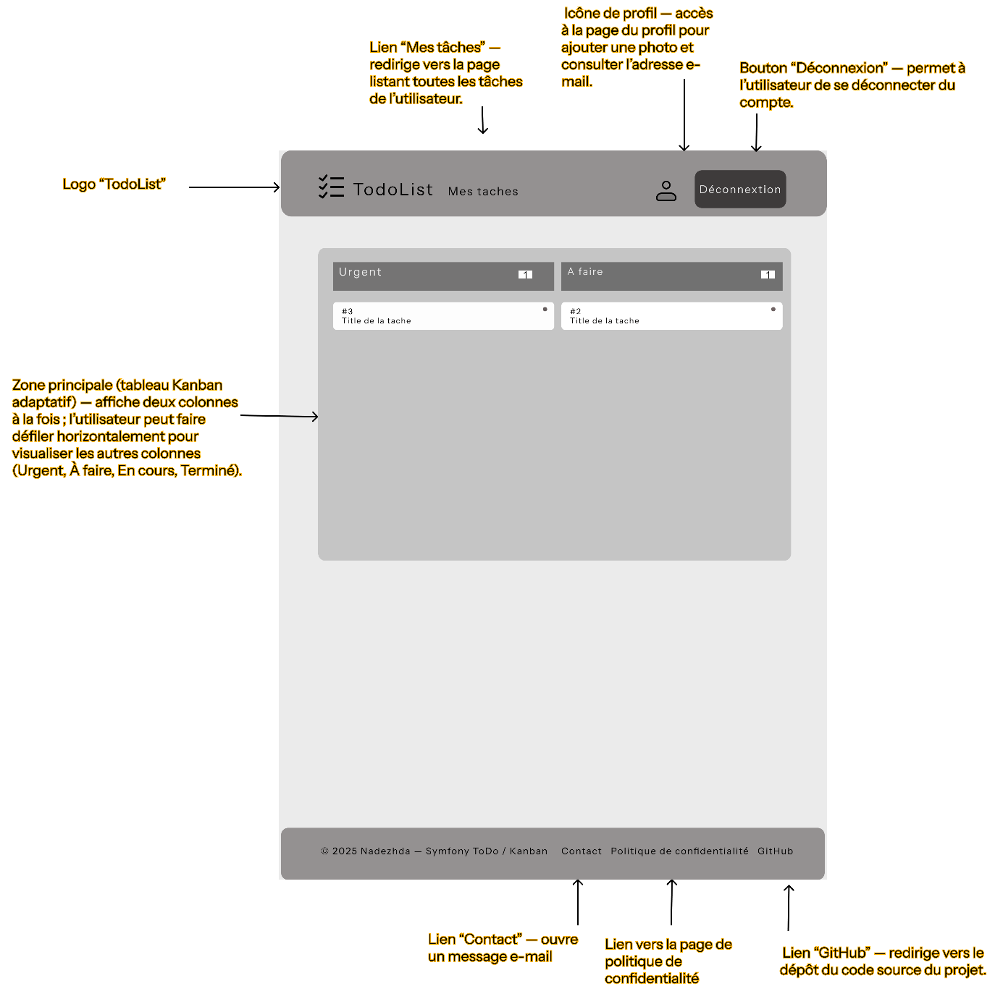

iPhone- la page kanban

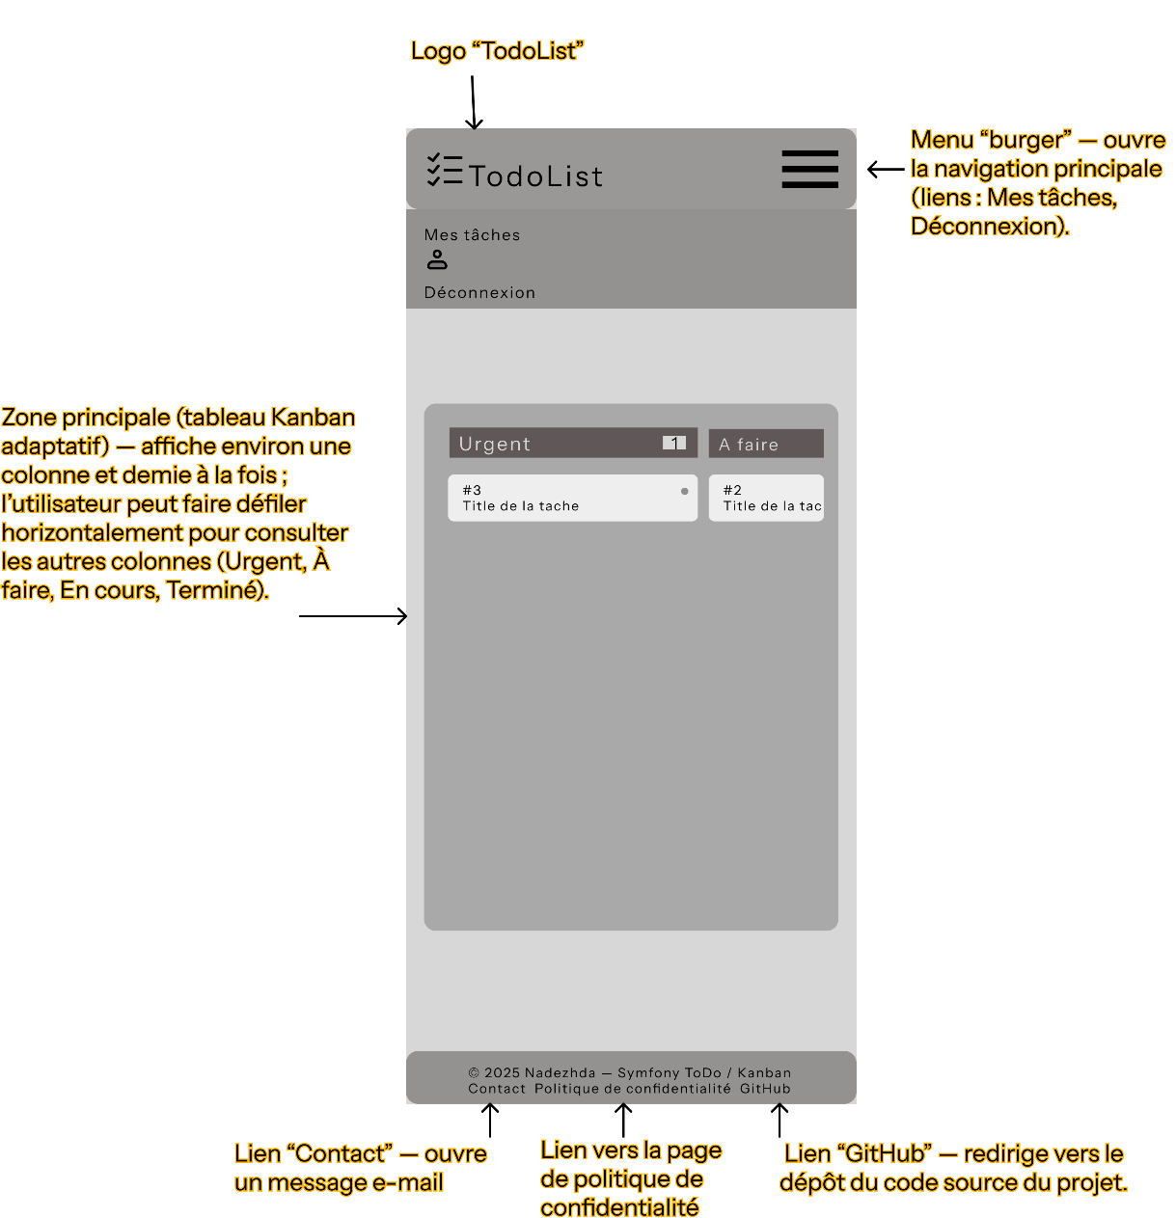

Desktop – la page tâches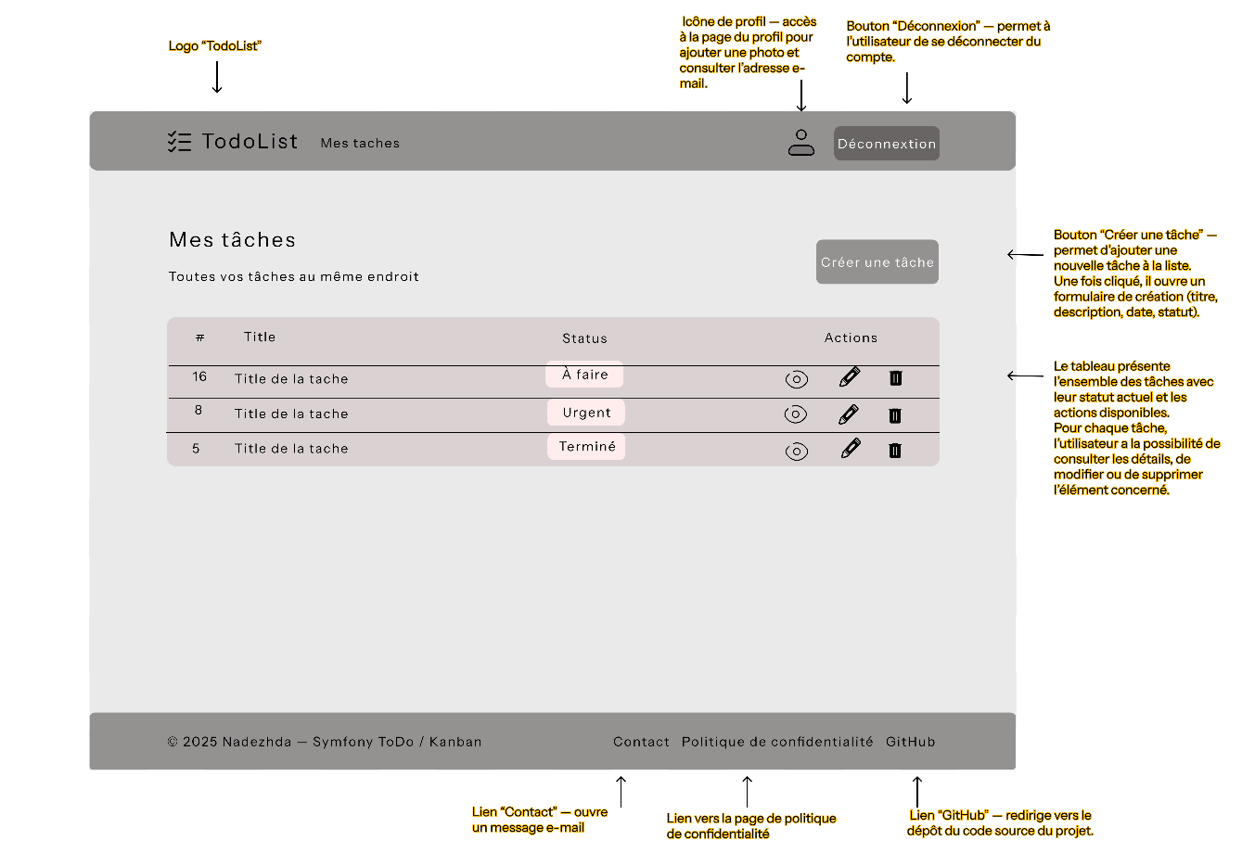

Tablette-la page tâches

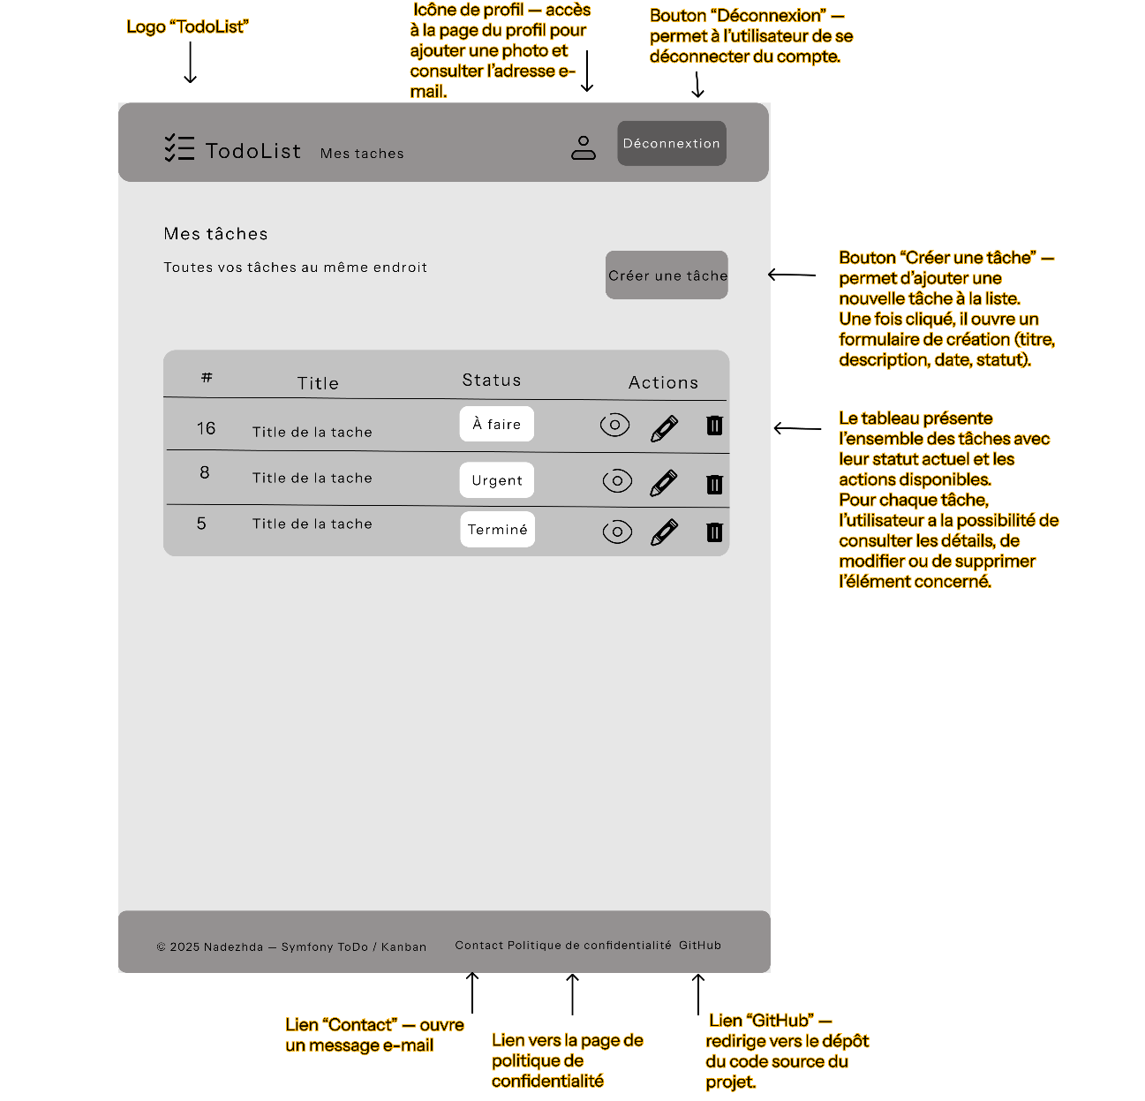

iPhone-la page lâches

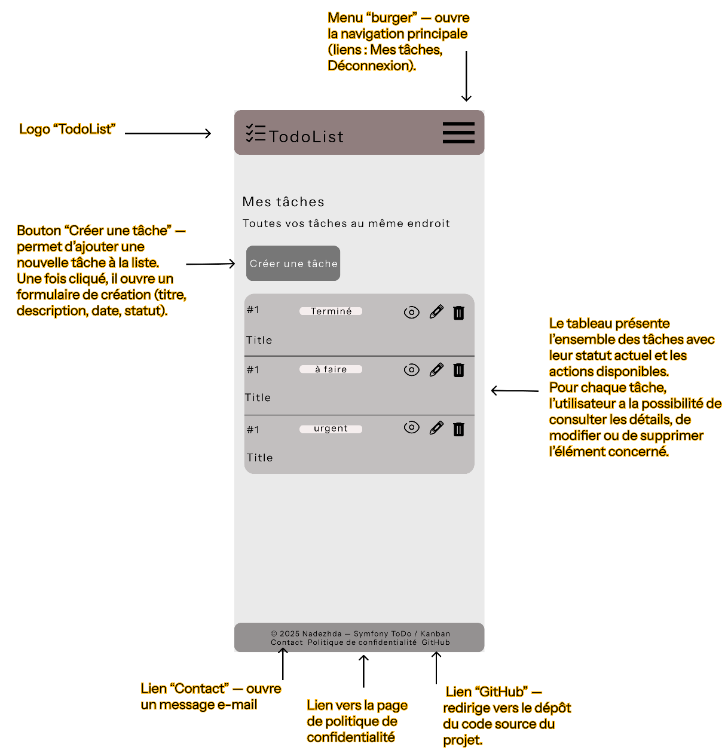

### Charte graphique et logo

L’identité visuelle de l’application repose sur une esthétique moderne et épurée, inspirée du glassmorphism afin d’assurer clarté et cohérence sur toutes les pages. La typographie Roboto, utilisée en Regular et Bold, permet une lisibilité optimale pour les titres et contenus. La palette se compose de blancs translucides, d’un jaune accentué et de teintes Bootstrap pour les boutons, garantissant une hiérarchie visuelle cohérente dans l’ensemble de l’interface.

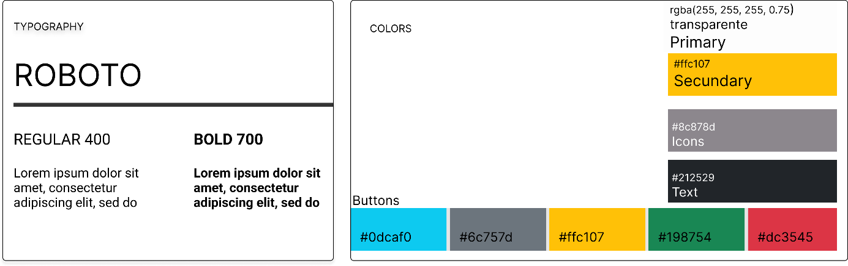

Pour le logo, j’ai choisi une forme carrée représentant l’application, avec trois lignes verticales qui symbolisent les trois colonnes d’un tableau Kanban. Les petits points placés à l’intérieur de ces lignes évoquent les tâches que l’on organise dans chaque colonne. L’ensemble reflète simplement et clairement l’idée de gestion des tâches.



### Exemples de maquettes

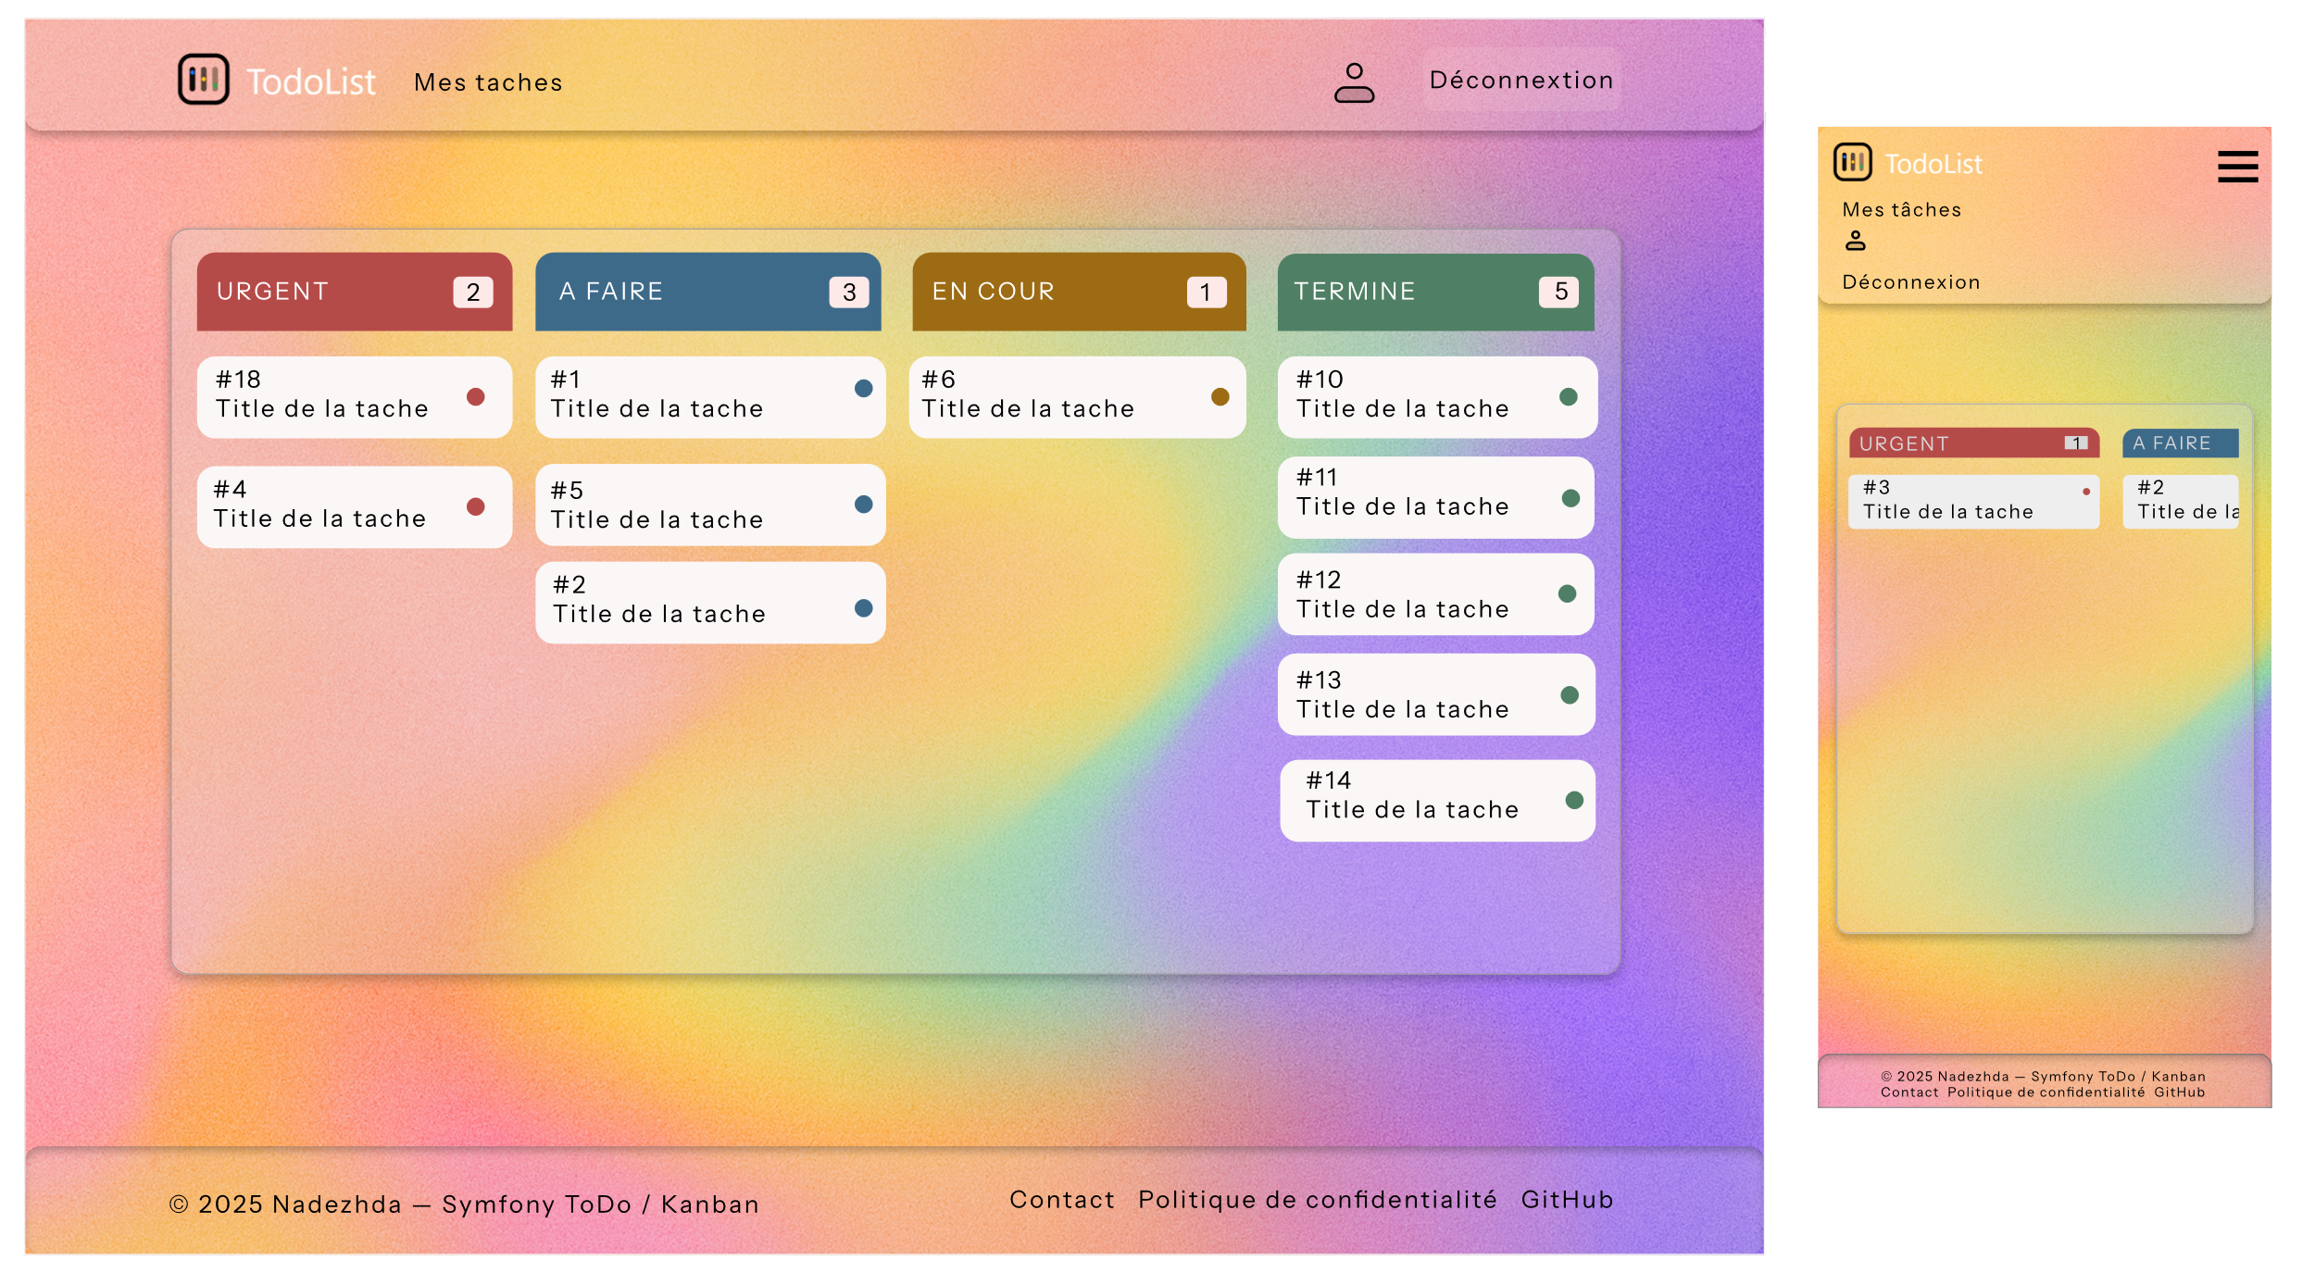

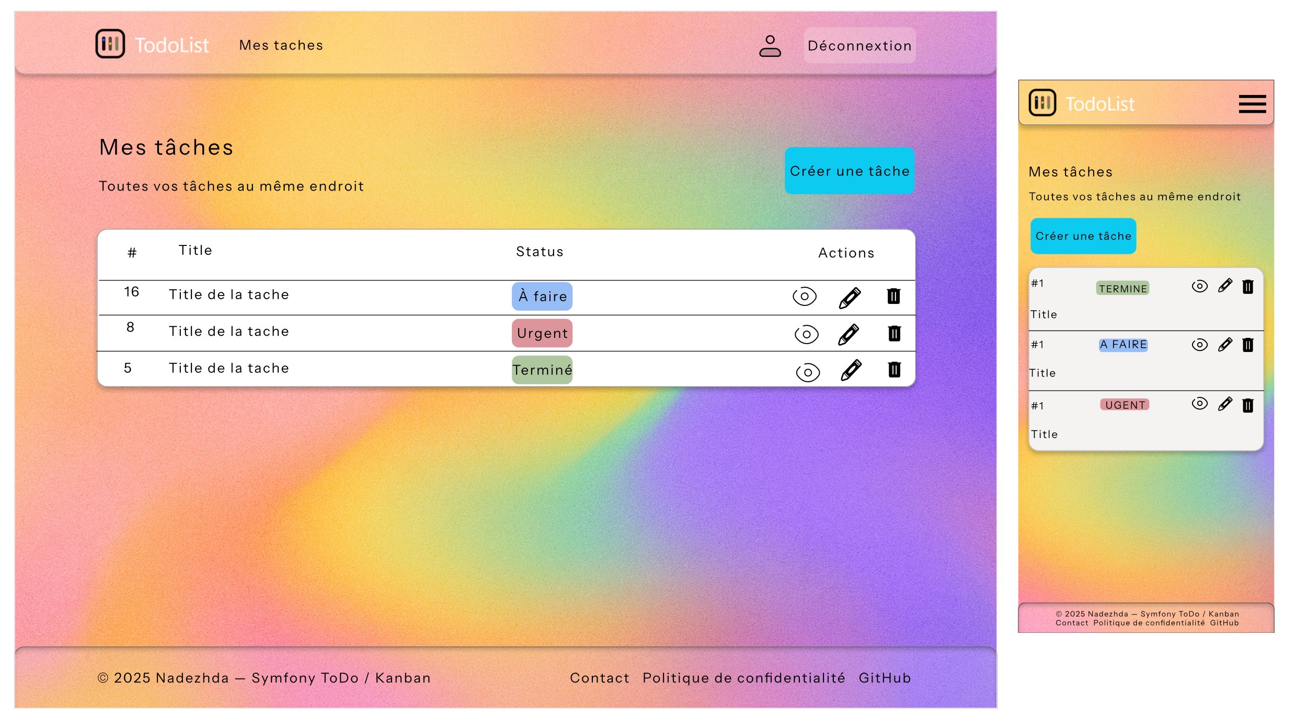

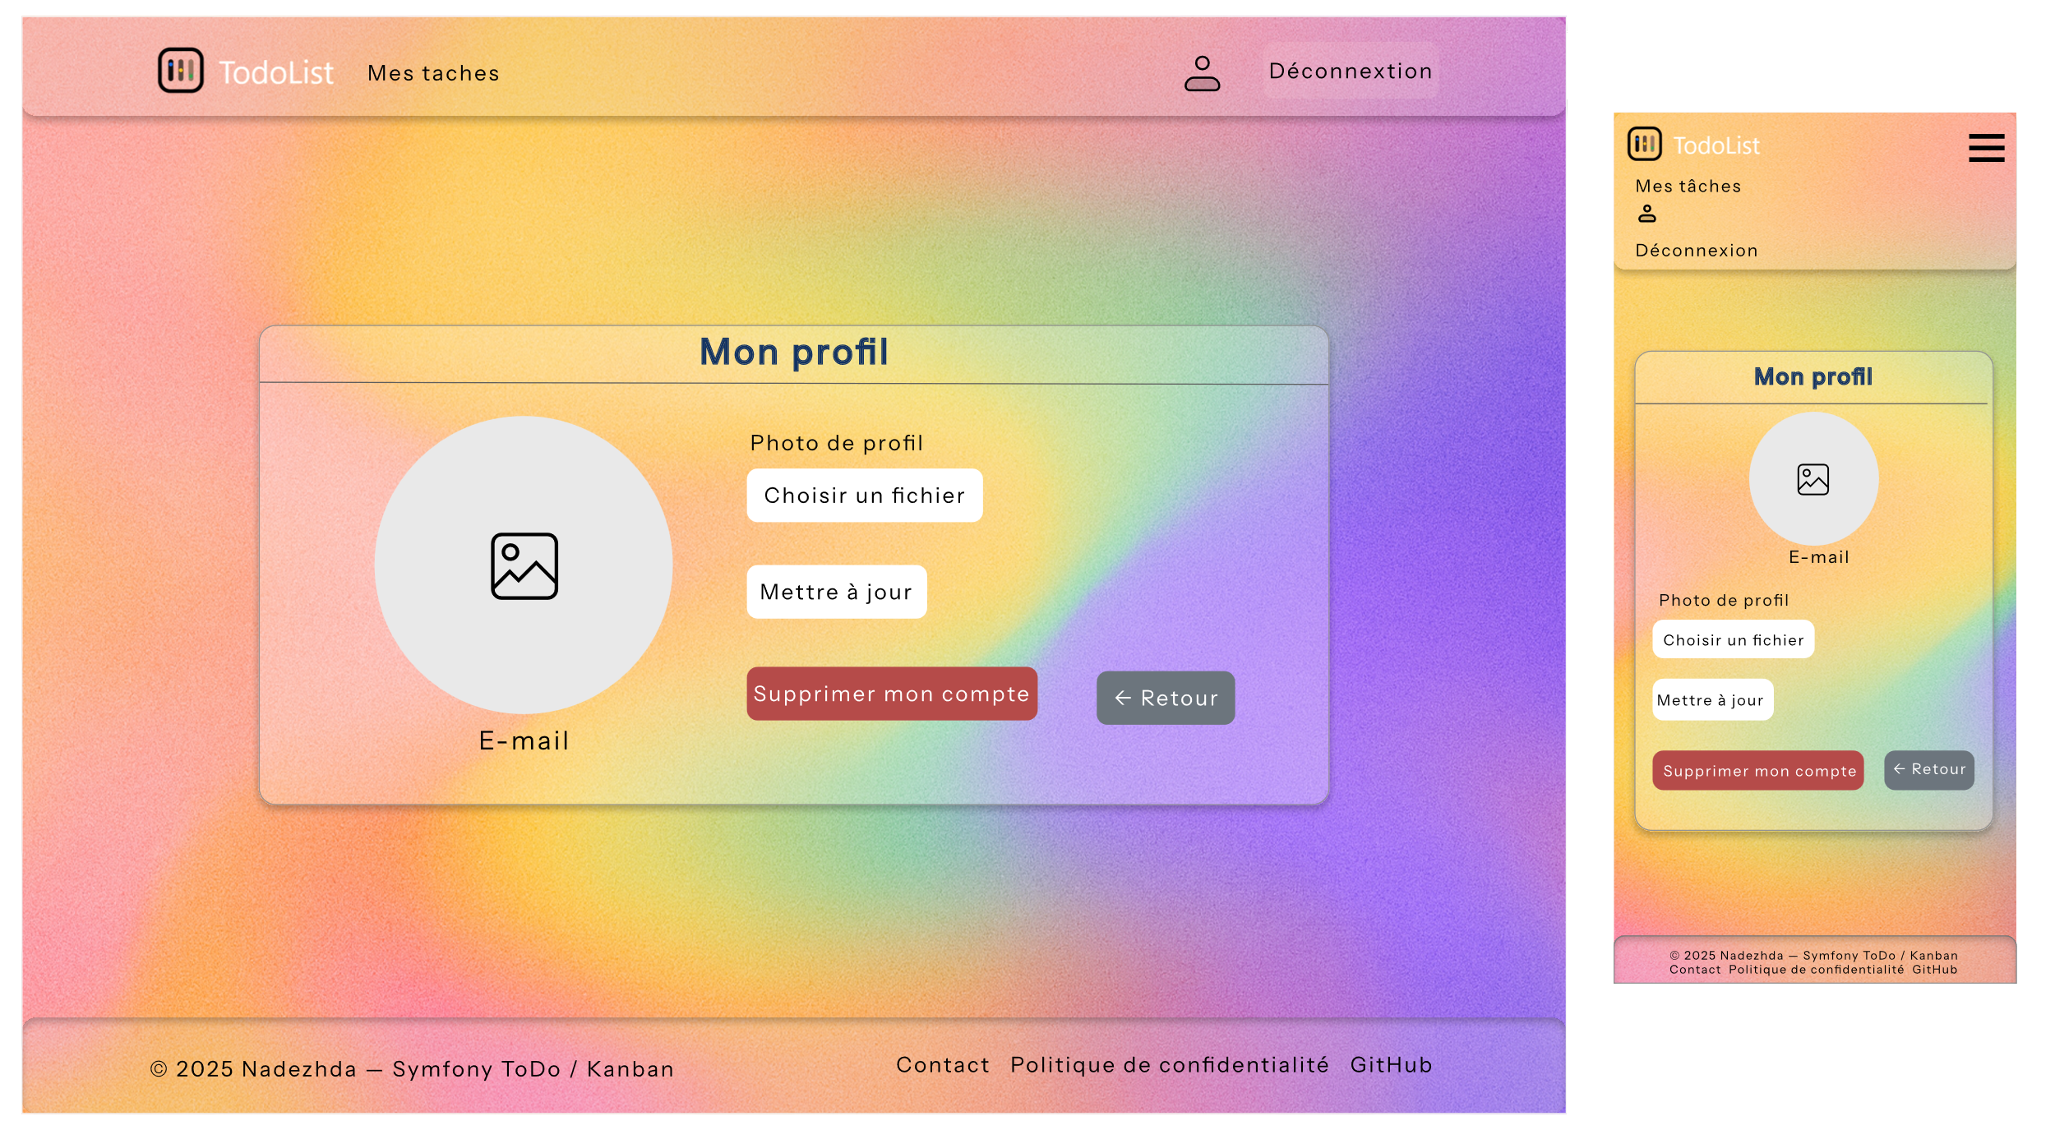

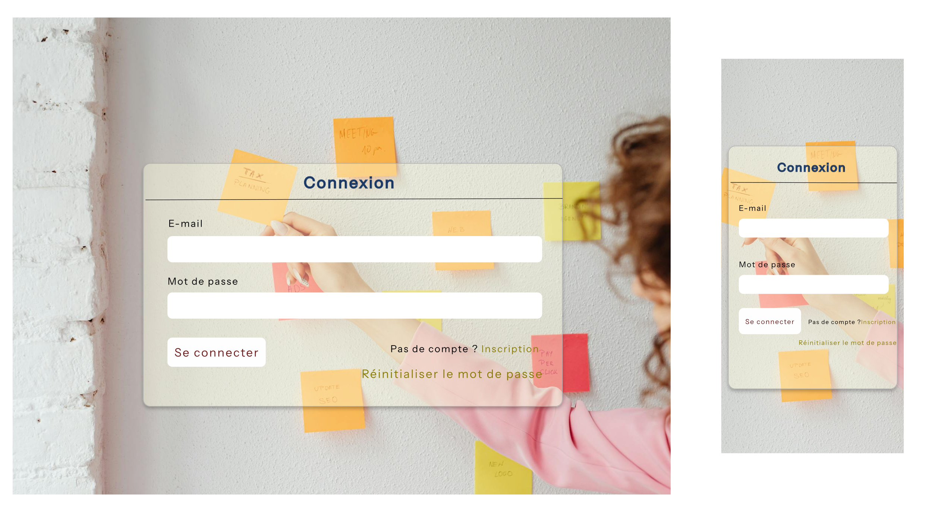

Spécifications techniques

Technologies :

Front-end

• Twig (moteur de templates de Symfony)

• Bootstrap 5 (mise en page et composants UI)

• Feuille de styles personnalisée en CSS

• JavaScript natif pour le drag & drop des tâches

Back-end

• PHP 8.x avec le framework Symfony

• Doctrine ORM (entités, repositories, requêtes vers la base de données)

• DBAL / PDO pour l’exécution des requêtes SQL générées par Doctrine

• Services Symfony (par ex. service de détection des tâches en retard)

• Symfony Mailer pour l’envoi d’e-mails

• Symfony ResetPasswordBundle pour la gestion de la réinitialisation de mot de passe

• Base de données

• PostgreSQL

• pgAdmin pour l’administration et la visualisation des données

• Migrations Doctrine (création et évolution du schéma via la console Symfony)

Navigateurs compatibles :

Selon les données de 2024, les navigateurs les plus utilisés sont :

Sur desktop :

• Chrome : 64,48 %

• Edge : 12,92 %

• Safari : 9,19 %

• Firefox : 6,44 %

• Opera : 3,39 %

Sur mobile :

• Chrome : 66,41 %

• Safari : 23,44 %

• Samsung Internet : 4,35 %

• Opera : 1,84 %

• UC Browser : 1,55 %

Mon application, développée avec Symfony, Twig, Bootstrap et JavaScript, est compatible avec les versions récentes de ces navigateurs, ce qui permet une utilisation optimale pour la grande majorité des utilisateurs.

Possibilités de déploiement

1 . Le déploiement en local

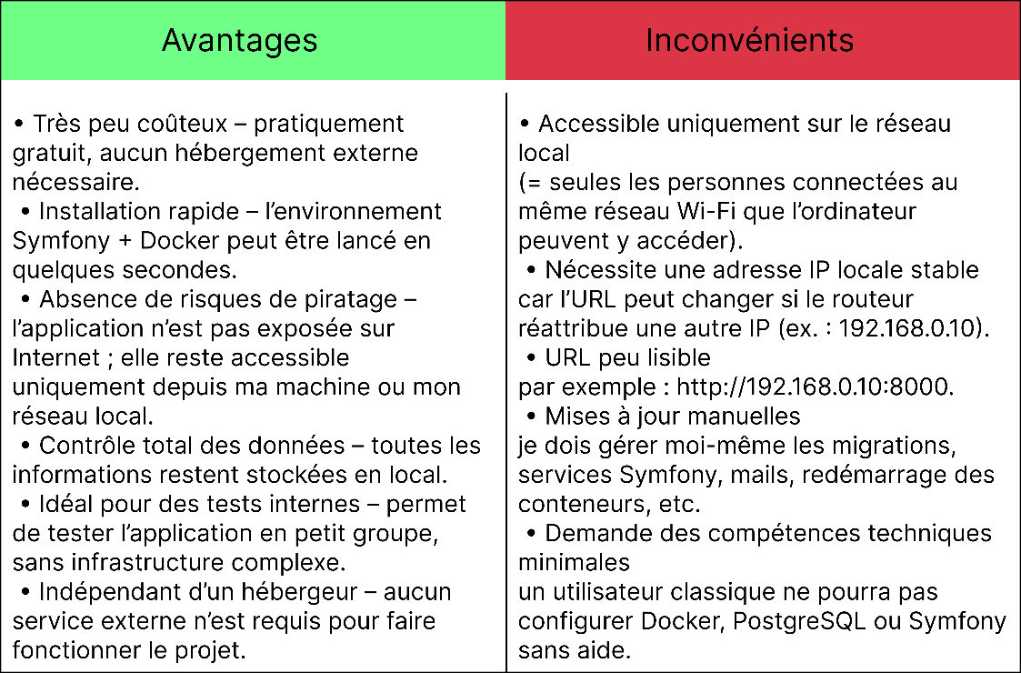

**Estimation du coût mensuel :** quasiment nul

2. Le déploiement en cloud

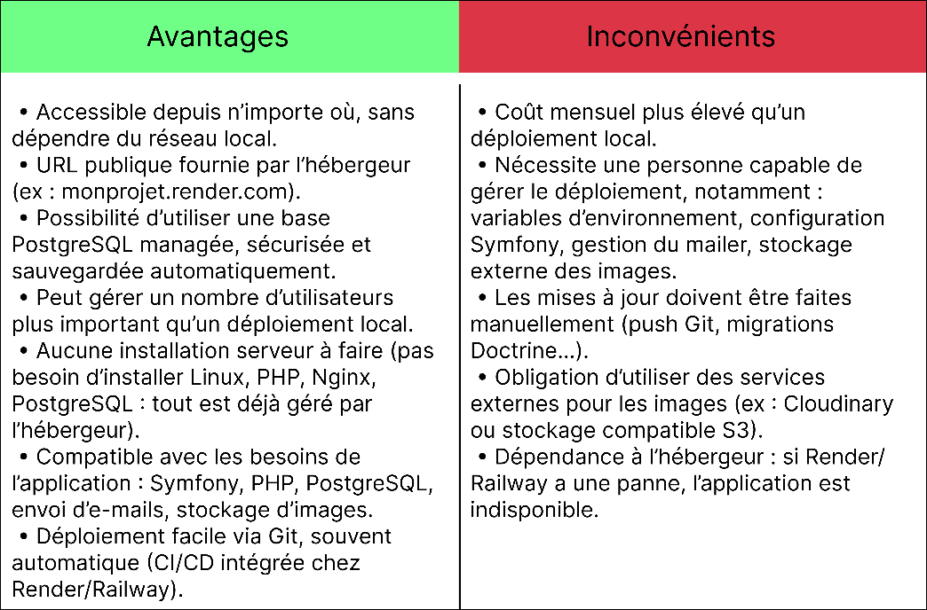

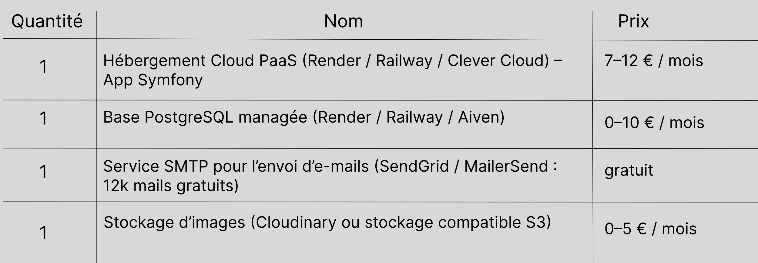

TOTAL ESTIMÉ : 7–25 € / mois

(selon le trafic et la quantité d’images stockées)

3. Le déploiement en cloud centralisé

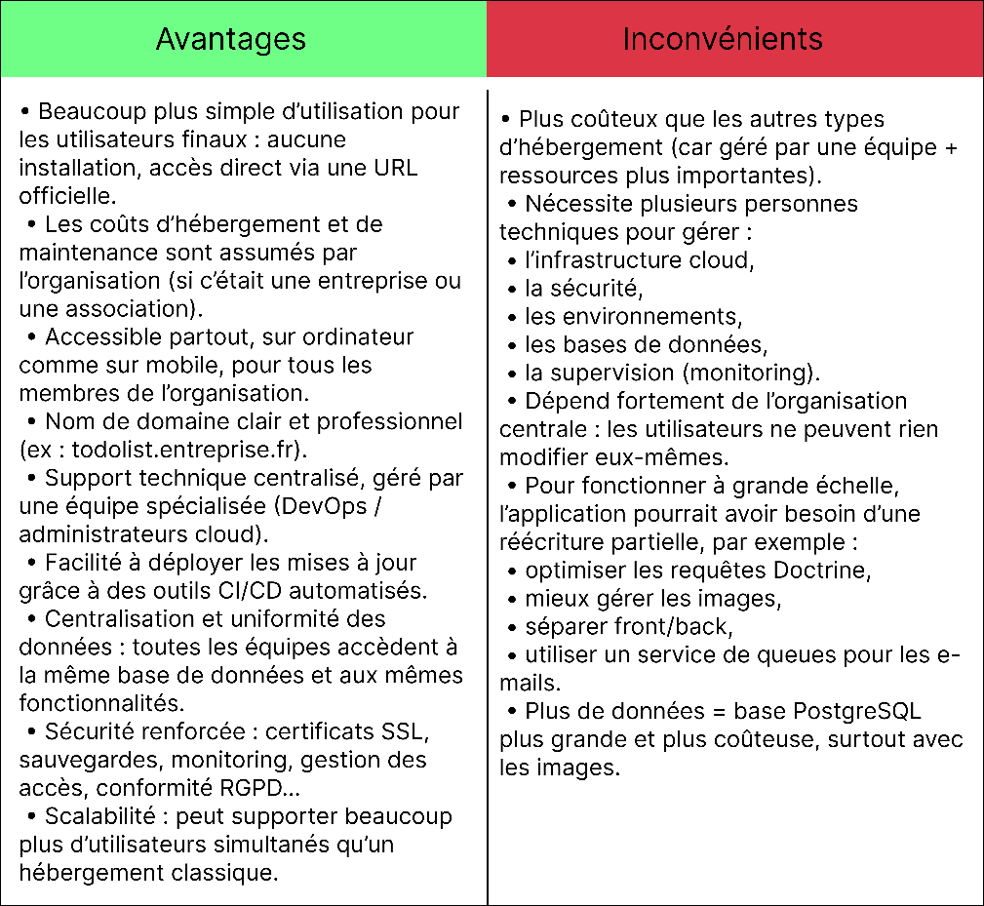

Dans un modèle cloud centralisé, l’application est hébergée sur une plateforme managée où toute l’infrastructure (serveurs, base de données, sécurité, sauvegardes) est administrée par le fournisseur.

Ce type d’hébergement est généralement plus coûteux qu’un cloud standard, car il inclut :

• le support technique dédié,

• la supervision continue,

• les mises à jour automatiques,

• la haute disponibilité de la plateforme,

• la gestion sécurisée des données utilisateurs.

Selon le fournisseur retenu, le coût mensuel peut varier d’un niveau faible à un niveau assez élevé, en fonction :

• du volume de données,

• du trafic,

• des services managés supplémentaires (backup, scaling automatique, monitoring).

Ce type de solution convient surtout aux organisations multi-sites qui ont besoin d’un accès centralisé et d’un niveau de sécurité élevé.

⭐️ Conclusion — Choix du déploiement retenu

Pour mon projet TodoList, j’ai choisi le déploiement en Cloud classique (option 2) plutôt que la solution cloud centralisé, car :

• il est plus adapté aux besoins réels du projet ;

• il offre un bon équilibre entre coût, simplicité et flexibilité ;

• il ne nécessite pas une équipe d’administration dédiée ;

• il reste suffisant pour un projet individuel ou scolaire.

Le cloud centralisé reste une option intéressante pour de grandes structures, mais il n’est pas nécessaire pour la portée actuelle de mon application.

Création de la base de données

**MCD** **(le Modèle Conceptuel de Données)**

Ce modèle me permet de représenter les différentes entités de mon application, les informations qu’elles contiennent et les relations entre elles.

Il s’agit d’une étape indispensable avant la création des tables et de la base de données.

*Choix des cardinalités*

Les cardinalités ont été définies en fonction des règles de fonctionnement de l’application.

Un utilisateur peut exister dans le système sans avoir encore créé de tâche ou sans avoir effectué de demande de réinitialisation de mot de passe : les cardinalités sont donc (0,N) du côté de l’utilisateur.

En revanche, chaque tâche et chaque demande de réinitialisation de mot de passe sont nécessairement rattachées à un seul utilisateur existant : les cardinalités sont donc (1,1) du côté de ces entités.

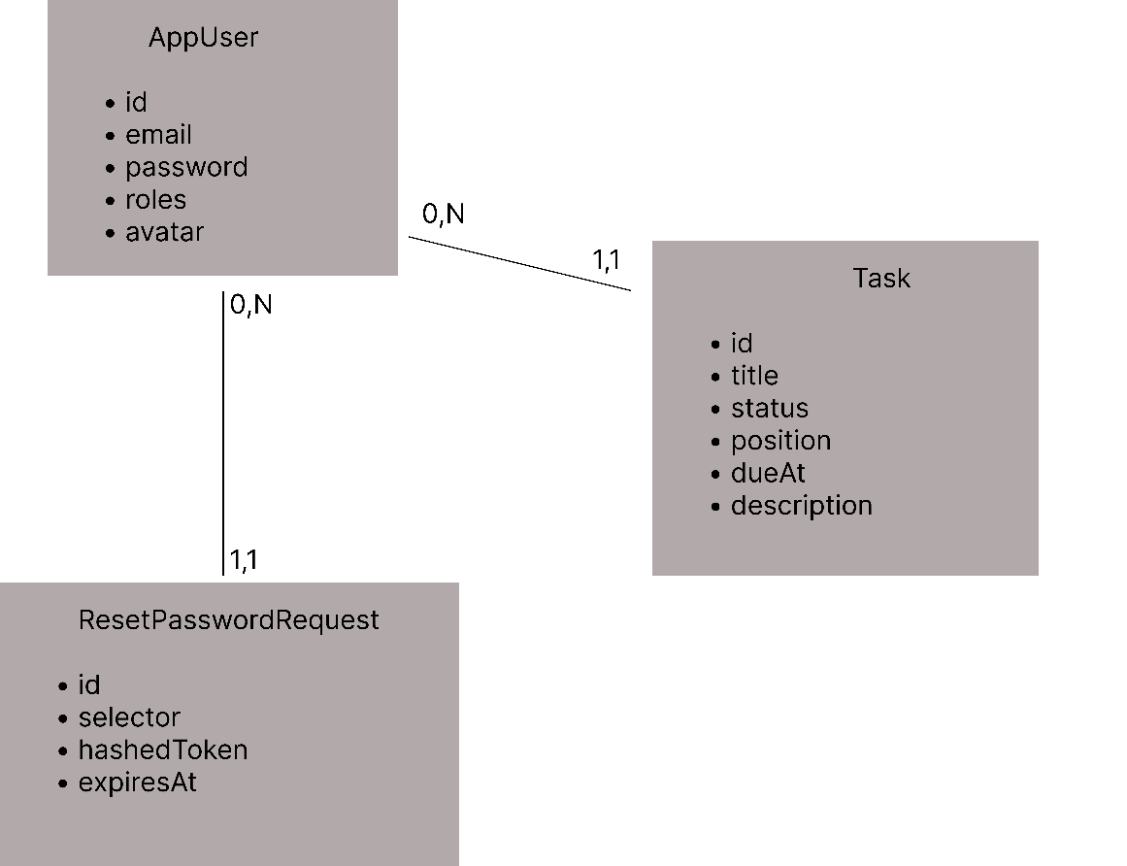

**MLD**

**Après avoir défini la représentation visuelle de ma base de données avec le MCD,**

**j’ai créé un MLD (Modèle Logique de Données) pour représenter les relations entre les tables.**

|  |
| --- |
| **APP_USER (id, email, password, roles, avatar)** |
| **TASK (id, title, status, position, due_at, description, #owner_id)** |
| **RESET_PASSWORD_REQUEST (id, selector, hashed_token, expires_at, #user_id)** |

**Le dictionnaire des données**

**J’ai ensuite créé un dictionnaire des données pour décrire les champs des tables, leurs types, contraintes et rôles dans la base.**

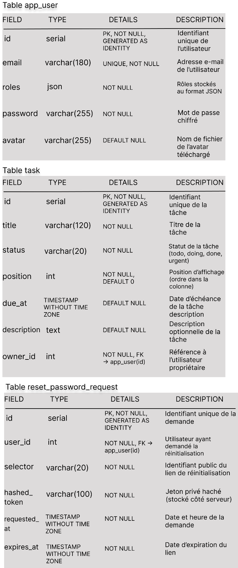

Routes front et back

1. Back-end

|  |  |  |  |  |
| --- | --- | --- | --- | --- |
|  | **ENDPOINT** | **OUTPUT** | **CONTROLLER** | **AUTH** |
| GET | /home | Affiche la page d’accueil | HomeController::index | Non-connecté |
| GET | /login | Affiche le formulaire de connexion | LoginController::login | Non-connecté |
| POST | /login | Traite le formulaire de connexion, authentifie l’utilisateur | Firewall Symfony (form_login) | Non-connecté |
| GET | /registration | Affiche le formulaire d’inscription | RegistrationController::register | Non-connecté |
| POST | /registration | Crée un nouvel utilisateur et envoie l’e-mail de bienvenue | RegistrationController::register | Non-connecté |
| GET | /reset-password | Affiche le formulaire de demande de réinitialisation de mot de passe | ResetPasswordController::request | Non-connecté |
| POST | /reset-password | Envoie l’e-mail de réinitialisation de mot de passe | ResetPasswordController::request | Non-connecté |
| GET | /reset-password/check-email | Affiche la page de confirmation après la demande de réinitialisation | ResetPasswordController::checkEmail | Non-connecté |
| GET | /reset-password/reset/{token} | Affiche le formulaire pour saisir un nouveau mot de passe | ResetPasswordController::reset | Non-connecté |
| POST | /reset-password/reset | Enregistre le nouveau mot de passe | ResetPasswordController::reset | Non-connecté |
| GET | /kanban | Affiche le tableau avec les tâches de l’utilisateur | KanbanController::index | Connecté |
| POST | /kanban/save-order | Enregistre l’ordre et le statut des tâches (JSON → mise à jour en base) | KanbanController::saveOrder | Connecté |
| GET | /task | Retourne la liste des tâches de l’utilisateur | TaskController::index | Connecté |
| GET | /task/new | Affiche le formulaire de création d’une tâche | TaskController::new | Connecté |
| GET | /task/{id} | Affiche le détail d’une tâche | TaskController::show | Connecté |
| GET | /task/{id}/edit | Affiche le formulaire d’édition d’une tâche | TaskController::edit | Connecté |
| POST | /task/{id}/edit | Met à jour une tâche existante | TaskController::edit | Connecté |
| POST | /task/{id} | Supprime une tâche | TaskController::delete | Connecté |
| GET | /profile | Affiche la page de profil et le formulaire d’upload d’avatar | ProfileController::index | Connecté |
| POST | /profile/avatar | Télécharge et enregistre le nouvel avatar de l’utilisateur | ProfileController::upload | Connecté |
| POST | /profile/delete_account | Supprime le compte utilisateur et déconnecte l’utilisateur | ProfileController::deleteAccount | Connecté |
| GET | /privacy | Affiche la page de politique de confidentialité | PrivacyController::index | Connecté |
| POST | /logout | Déconnecte l’utilisateur (géré automatiquement par le firewall Symfony, aucun contrôleur exécuté) | Route app_logout (interceptée par Security) | Connecté |

1. Front-end

|  |  |  |
| --- | --- | --- |
| **ROUTE** | **PAGE** | **USER** |
| /login | Page de connexion | Non-connecté |
| /registration | Page d’inscription | Non-connecté |
| /reset-password | Demande de réinitialisation du mot de passe | Non-connecté |
| /reset-password/check-email | Confirmation e-mail envoyé | Non-connecté |
| /reset-password/reset/{token} | Nouveau mot de passe | Non-connecté |
| /home | Page d’accueil | Non-connecté |
| /kanban | Affiche le tableau avec les tâches de l’utilisateur | Connecté |
| /task | Liste des tâches | Connecté |
| /task/new | Formulaire création d’une tâche | Connecté |
| /task/{id} | Détail d’une tâche | Connecté |
| /task/{id}/edit | Modification d’une tâche | Connecté |
| /profile | Page profil + téléversement avatar | Connecté |
| /profile/avatar | Upload avatar | Connecté |
| /profile/delete_account | Suppression du compte | Connecté |
| /privacy | Page politique de confidentialité | Connecté |

Réalisations personnelles

Au cours de ce projet, j’ai eu l’occasion de travailler sur plusieurs aspects techniques, aussi bien en front-end qu’en back-end. J’ai manipulé le DOM en JavaScript, utilisé Symfony pour la gestion des données et mis en place différentes interactions entre l’interface et le serveur.

Cependant, deux réalisations ont particulièrement retenu mon attention :

• LE SYSTEME DE GLISSER-DEPOSER (drag & drop) permettant de réorganiser les tâches et de synchroniser l’ordre avec le back-end ;

• LA MISE EN PLACE DU CRUD des tâches (création, modification, suppression), essentiel au fonctionnement de l’application.

1. Le Système de glisser-déposer

Dans mon application, chaque utilisateur possède un tableau avec quatre colonnes : Urgent, À faire, En cours, Terminé.

Je voulais permettre à l’utilisateur de réorganiser visuellement ses tâches par simple glisser-déposer (drag & drop), puis enregistrer cet ordre en base de données.

Cette fonctionnalité implique :

• du front-end : manipulation du DOM en JavaScript, gestion des événements de drag & drop, mise à jour du compteur de cartes par colonne ;

• du back-end : route Symfony qui reçoit les nouveaux ordres, vérification du token CSRF, mise à jour des entités Task avec Doctrine et sauvegarde dans PostgreSQL.

Back-end : enregistrement de l’ordre des tâches

Route Symfony /kanban/save-order

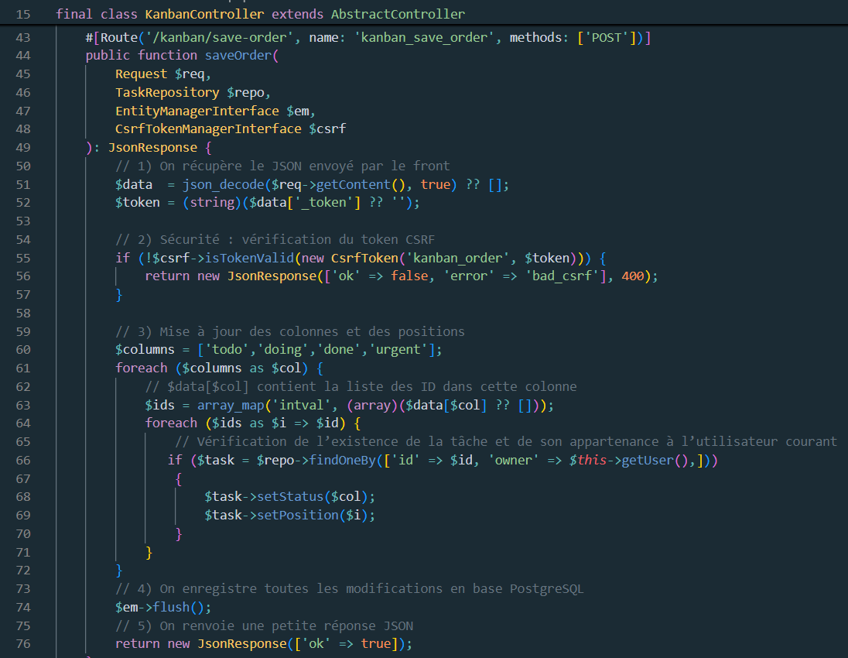

• Route et méthode HTTP

La route /kanban/save-order accepte uniquement des requêtes POST.

Elle est appelée par le JavaScript lorsqu’un utilisateur termine de déplacer une carte.

• Récupération des données

Le front envoie un JSON avec :

• un champ _token (token CSRF) ;

• quatre tableaux : todo, doing, done, urgent, contenant chacun la liste des ID des tâches dans l’ordre actuel.

• Sécurité CSRF

J’utilise CsrfTokenManagerInterface pour vérifier que le token est valide.

Si le token est mauvais → la route renvoie une erreur 400 et rien n’est sauvegardé.

• Mise à jour avec Doctrine

Pour chaque colonne, je parcours la liste des ID :

• TaskRepository::find($id) récupère l’objet Task ;

• setStatus($col) met à jour la colonne (todo/doing/done/urgent) ;

• setPosition($i) stocke la position de la tâche dans cette colonne (0, 1, 2, …).

À la fin, un seul flush() enregistre toutes les modifications en une transaction.

• Réponse JSON

Le contrôleur renvoie simplement {"ok": true}.

Le front n’a pas besoin de plus : l’interface est déjà à jour visuellement.

Front-end : drag & drop dans le template Twig

Dans mon template Twig kanban/index.html.twig, j’affiche les 4 colonnes et les cartes.

Chaque carte reçoit un attribut data-id avec l’ID de la tâche.

J’ajoute aussi un meta pour transmettre le token CSRF au JavaScript :

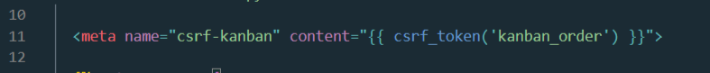

Manipulation du DOM en JavaScript :

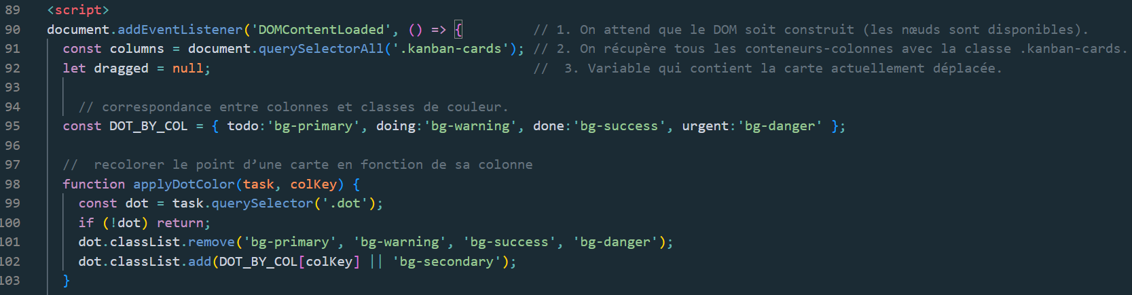

Dans cette partie, je manipule directement le DOM pour récupérer les colonnes, les cartes et pour gérer leurs propriétés visuelles.

La fonction applyDotColor() permet de changer dynamiquement la couleur du petit indicateur (« dot ») en fonction de la colonne dans laquelle la carte est déplacée.

Gestion des événements de Drag & Drop :

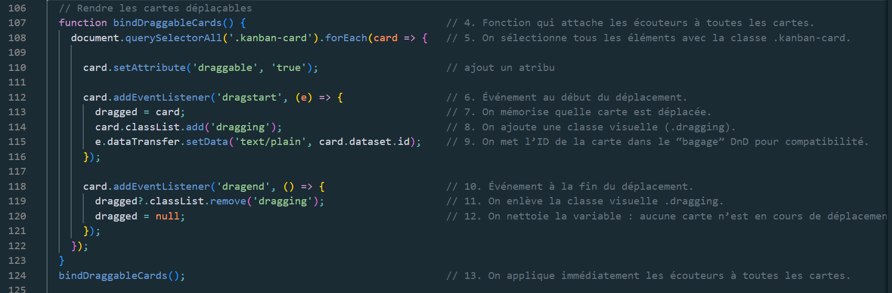

Ces événements permettent :

• de mémoriser la carte déplacée (dragstart),

• d’ajouter une classe visuelle (dragging),

• de réinitialiser l’état en fin de déplacement (dragend).

Événements sur les colonnes :

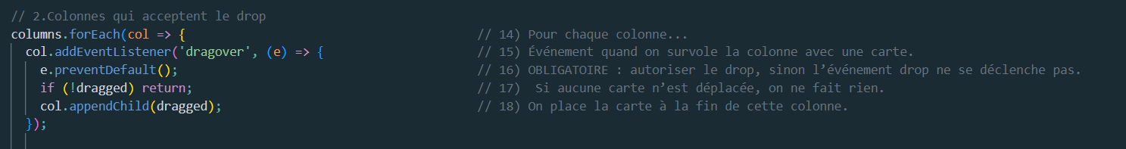

L’événement dragover est indispensable, car sans lui le navigateur n’autorise pas le dépôt d’un élément dans la colonne.

En appelant event.preventDefault(), j’indique explicitement au navigateur que cette zone (la colonne) accepte le drop.

C’est cette instruction qui rend possible l’exécution de l’événement drop par la suite.

Drop : mise à jour couleurs + compteurs + sauvegarde :

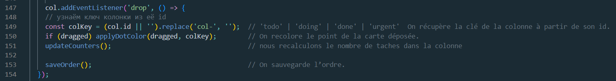

Lors du dépôt (drop) :

• je déduis la colonne (todo, doing, done, urgent),

• je mets à jour la couleur du dot,

• je recalcule les compteurs,

• je sauvegarde le nouvel ordre en base via saveOrder().

Mise à jour des compteurs de cartes :

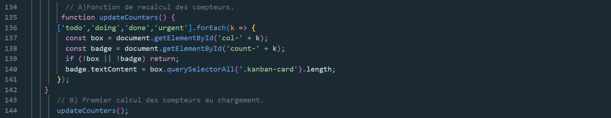

Cette fonction :

• compte le nombre de cartes dans chaque colonne,

• met à jour automatiquement les badges affichés dans l’interface,

• est appelée au chargement et après chaque drop.

Envoi de l’ordre des tâches au back-end Symfony :

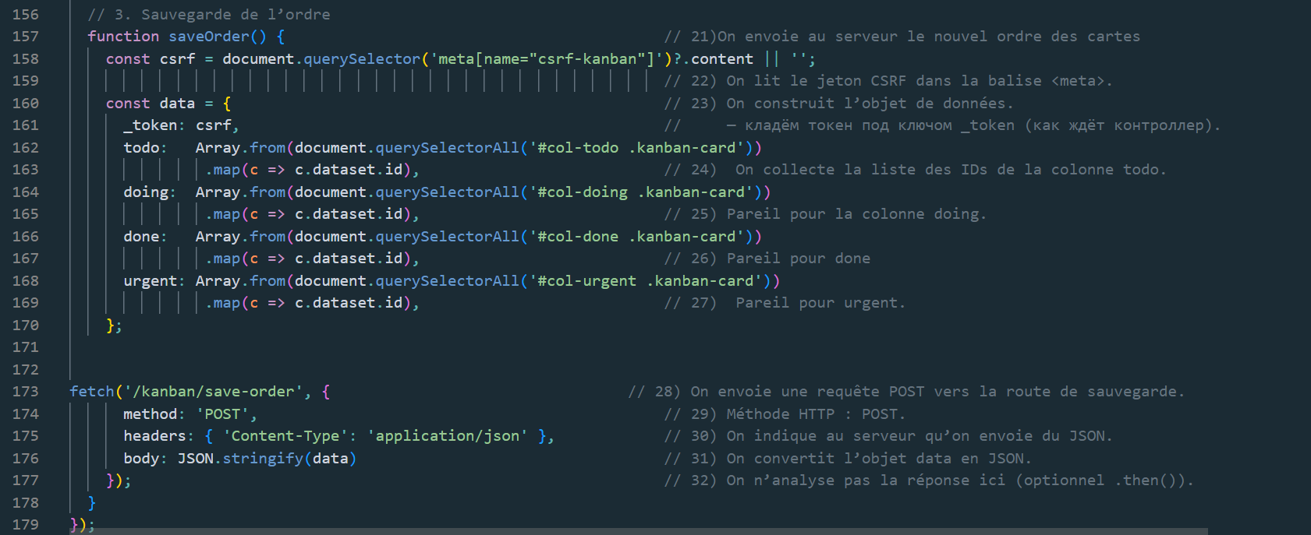

Cette fonction réalise plusieurs actions :

1. Elle lit le token CSRF dans une balise <meta>.

2. Elle reconstruit l’ordre de toutes les tâches à partir du DOM.

3. Elle envoie une requête POST vers Symfony avec un JSON contenant :

• le token CSRF,

• les 4 listes d’IDs classées par colonne.

4. Le back-end met à jour :

• le statut de la tâche,

• sa position,

• et enregistre le tout dans PostgreSQL.

1. La mise en place du CRUD

Dans mon application, chaque utilisateur peut gérer ses propres tâches : les créer, les afficher, les modifier et les supprimer.

C’est ce qu’on appelle un système de CRUD.

Cette fonctionnalité utilise :

• Back-end : contrôleur Symfony TaskController, formulaire TaskType, Doctrine et base de données PostgreSQL ;

• Front-end : templates Twig pour la liste, le détail, la création, la modification, et une fenêtre modale pour confirmer la suppression.

Back-end : contrôleur Symfony TaskController

Lire la liste des tâches (Read – liste) :

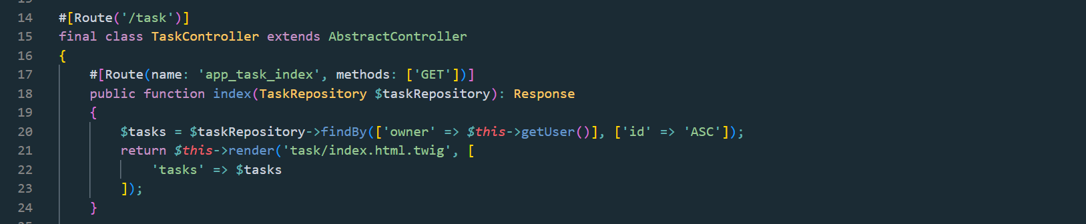

• Je récupère toutes les tâches appartenant à l’utilisateur connecté grâce au TaskRepository.

• Je trie les tâches par ID.

• J’envoie ce tableau de tâches au template task/index.html.twig pour l’affichage.

Créer une tâche (Create) :

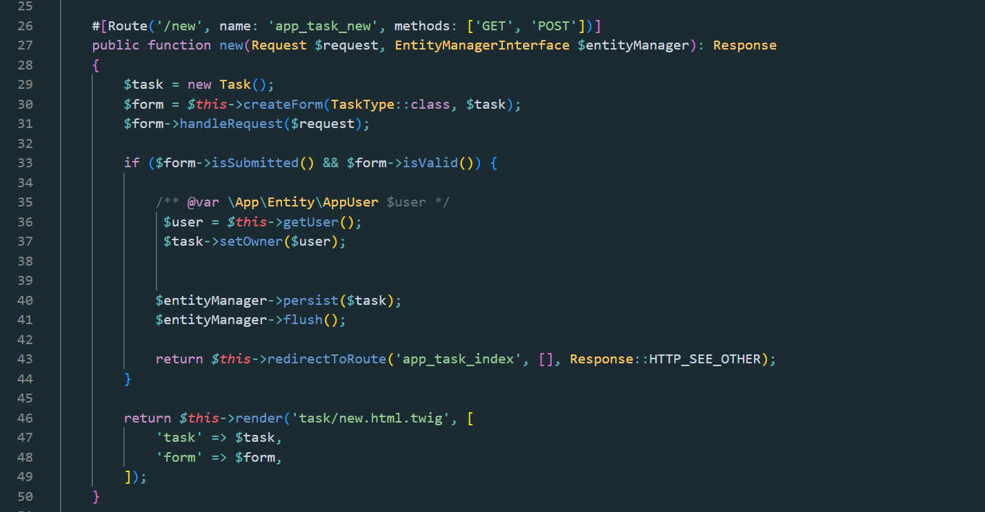

• Je crée un nouvel objet Task.

• Je génère un formulaire Symfony à partir de TaskType.

• Je laisse Symfony remplir l’objet avec les données envoyées par l’utilisateur (handleRequest).

• Si le formulaire est soumis et valide :

• j’associe la tâche à l’utilisateur connecté (setOwner($user)),

• j’enregistre la tâche en base (persist + flush),

• je renvoie l’utilisateur vers la liste.

Afficher le détail d’une tâche (Read – détail) :

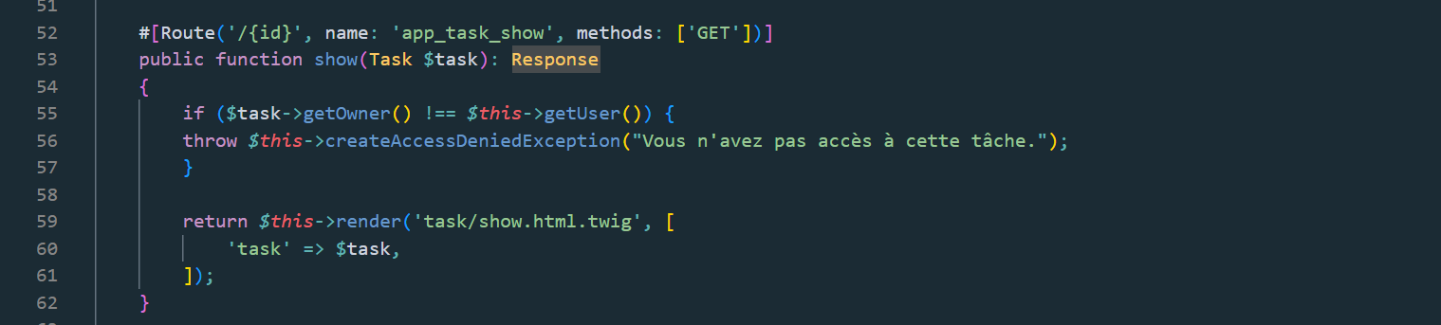

• Symfony récupère automatiquement l’objet Task correspondant à l’ID présent dans l’URL, sans que j’aie besoin de faire une recherche moi-même dans le repository.

• Avant d’afficher la tâche, je vérifie qu’elle appartient bien à l’utilisateur connecté. Si ce n’est pas le cas, l’accès est refusé.

• Une fois la vérification faite, je passe la tâche au template task/show.html.twig, qui affiche ses informations (titre, statut, description, etc.).

Modifier une tâche (Update) :

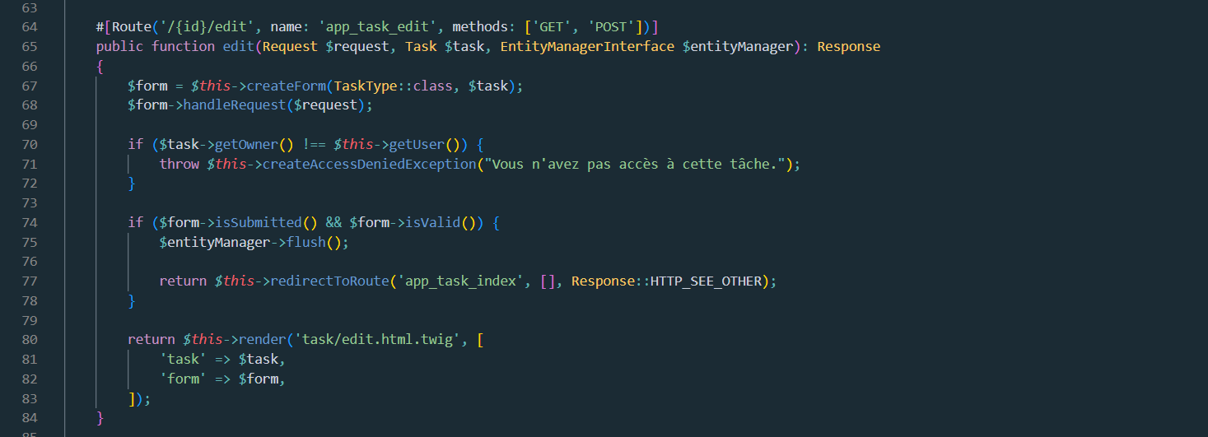

• Symfony injecte directement la tâche à modifier (Task $task) à partir de l’ID.

• J’utilise le même formulaire TaskType, mais cette fois il est pré-rempli.

• Si le formulaire est valide, un simple flush() suffit pour sauvegarder les changements.

Supprimer une tâche (Delete) :

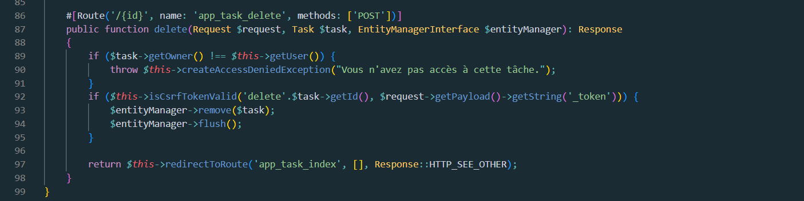

• Cette route accepte seulement les requêtes POST, pour éviter une suppression par simple lien.

• La suppression est protégée par une double vérification : contrôle de l’appartenance de la tâche à l’utilisateur connecté et validation du jeton CSRF.

• Ensuite, je renvoie l’utilisateur vers la liste des tâches.

formulaire Symfony TaskType :

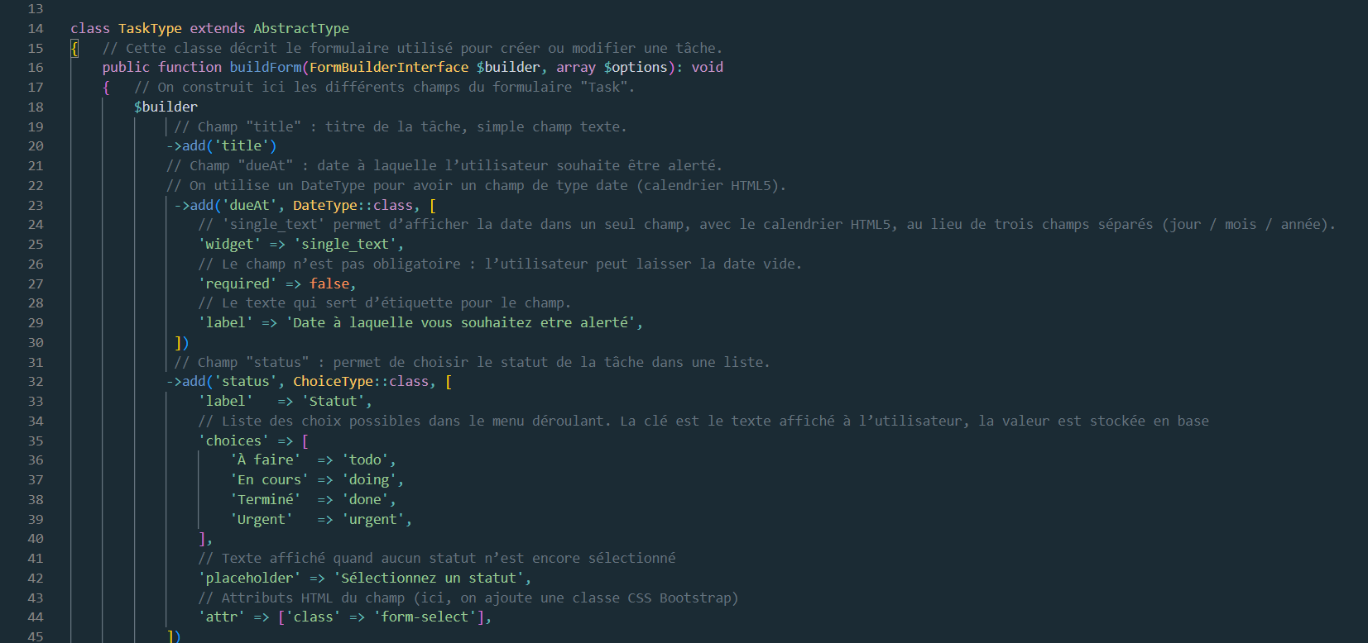

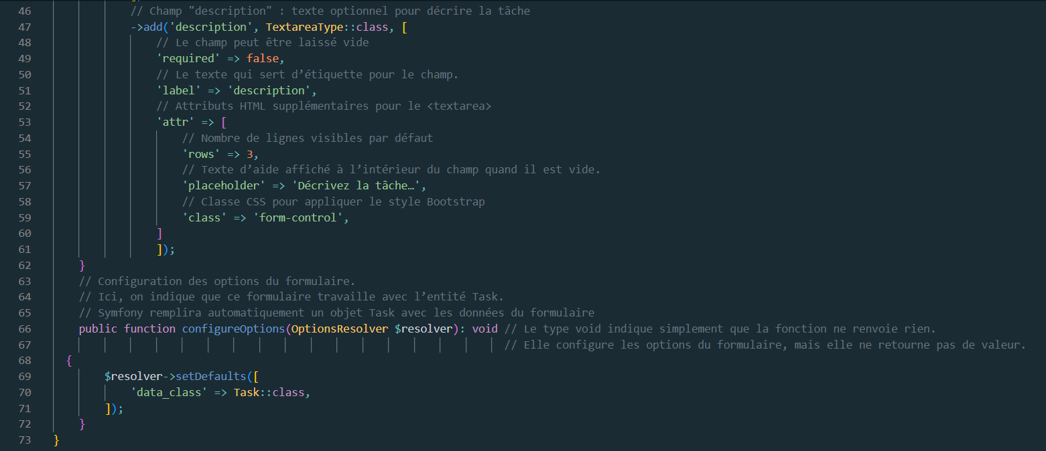

• TaskType décrit les champs du formulaire pour créer ou modifier une tâche.

• L’utilisateur peut saisir :

• un titre (title),

• un statut parmi une liste,

• une description,

• une date d’alerte (dueAt), optionnelle.

👉 Ce formulaire est utilisé à la fois dans new() et dans edit().

Front-end : templates Twig

Bouton « Créer une tâche » + liste des tâches

En haut de la page de liste, j’affiche un titre et un bouton pour créer une nouvelle tâche :

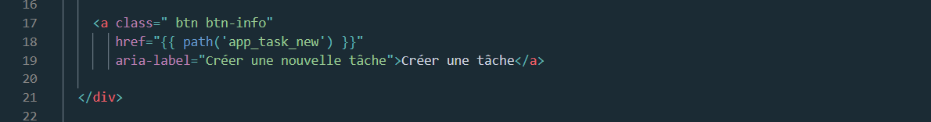

• Ce bouton envoie l’utilisateur vers la route app_task_new.

• Cette route appelle la méthode new() du contrôleur et affiche le formulaire de création.

Ensuite, j’affiche la liste des tâches dans un tableau (version desktop) avec les actions :

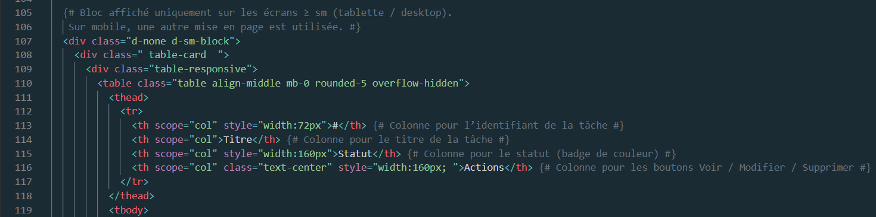

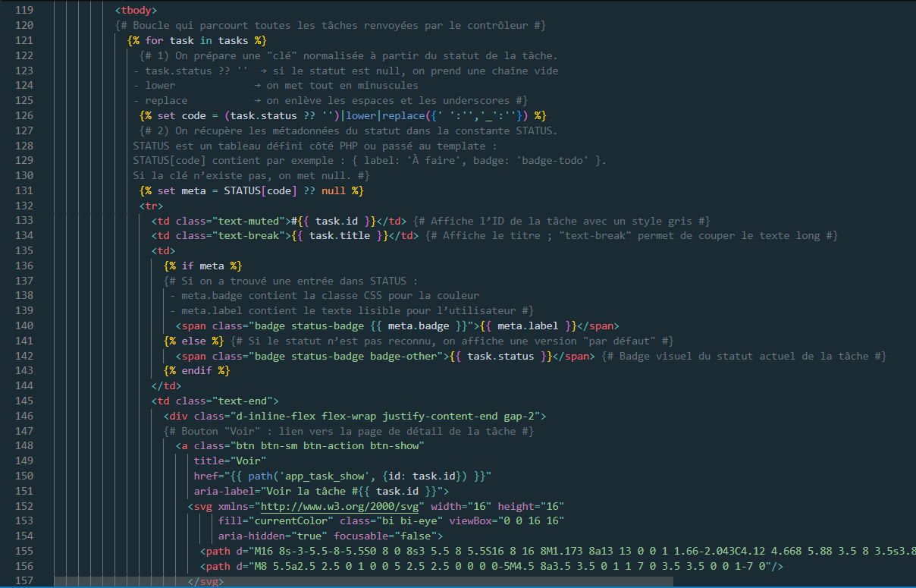

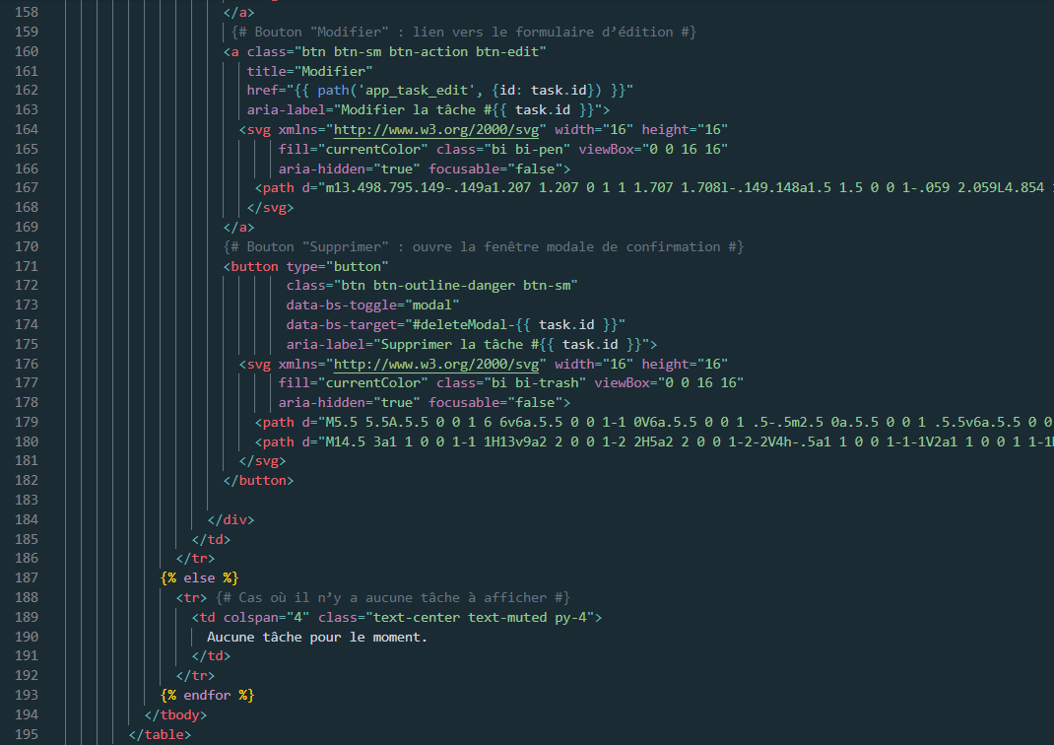

Pour chaque tâche, j’affiche trois actions :

• Voir → appelle la route app_task_show (méthode show()).

• Modifier → appelle la route app_task_edit (méthode edit()).

• Supprimer → ouvre une modale de confirmation (formulaire vers app_task_delete).

Modale de suppression (task/_delete_form.html.twig) :

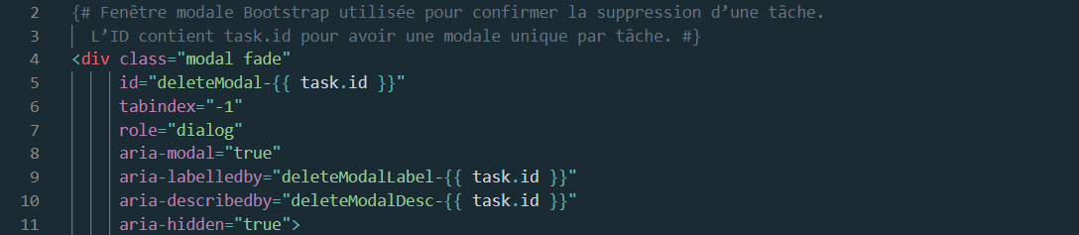

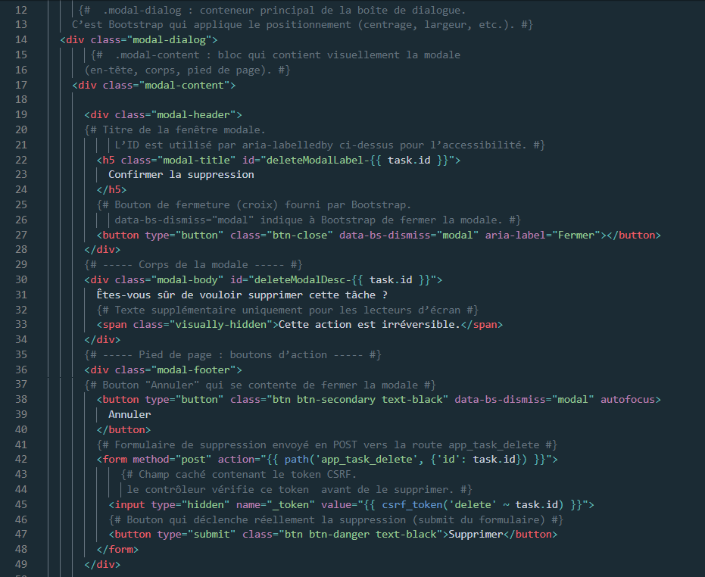

• Le bouton poubelle n’envoie pas tout de suite la requête ⇒ il ouvre d’abord cette modale.

• La modale affiche un message de confirmation.

• Le formulaire en POST envoie l’ID de la tâche et le token CSRF vers la route app_task_delete.

• Le contrôleur delete() vérifie le token, puis supprime la tâche.

Formulaire de création (task/new.html.twig) :

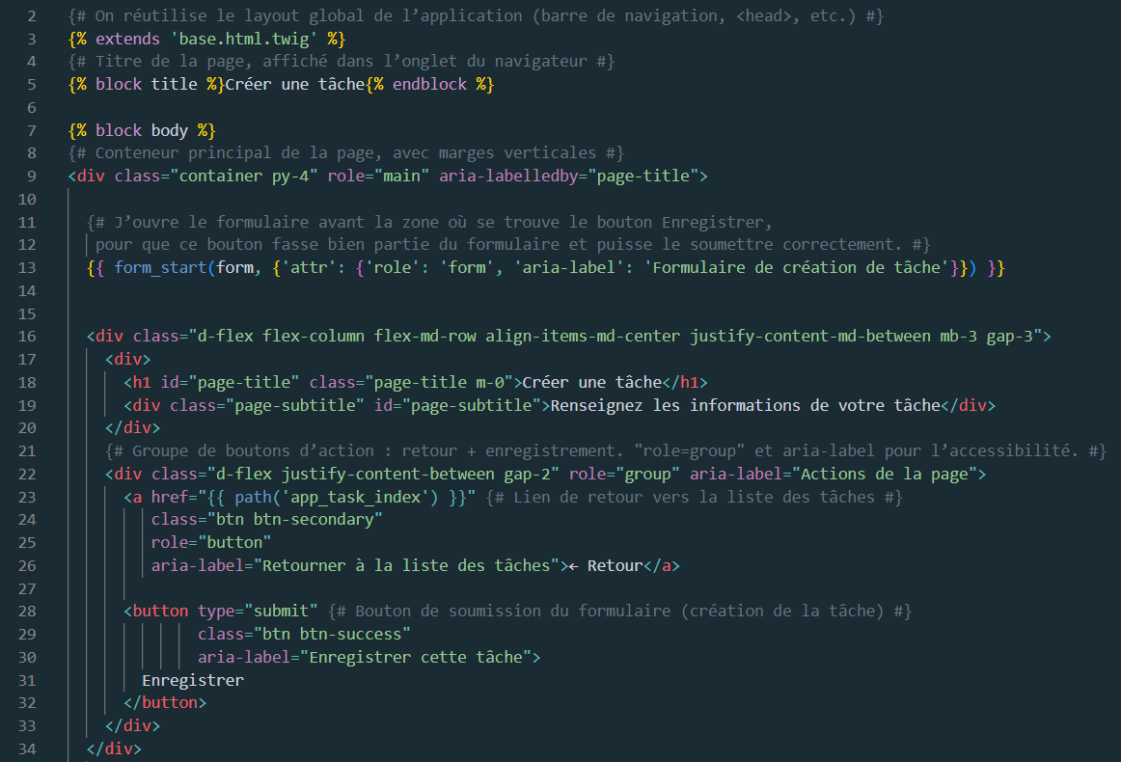

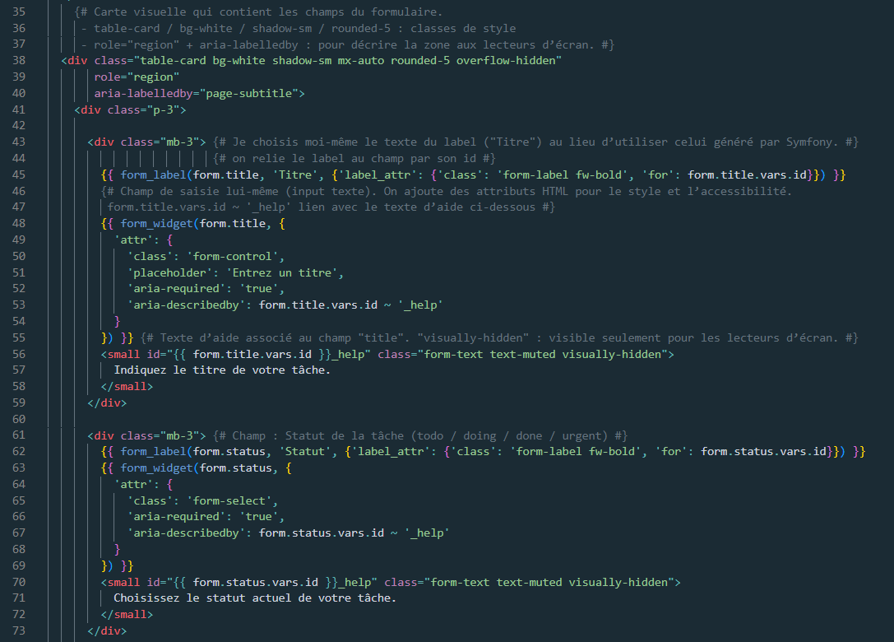

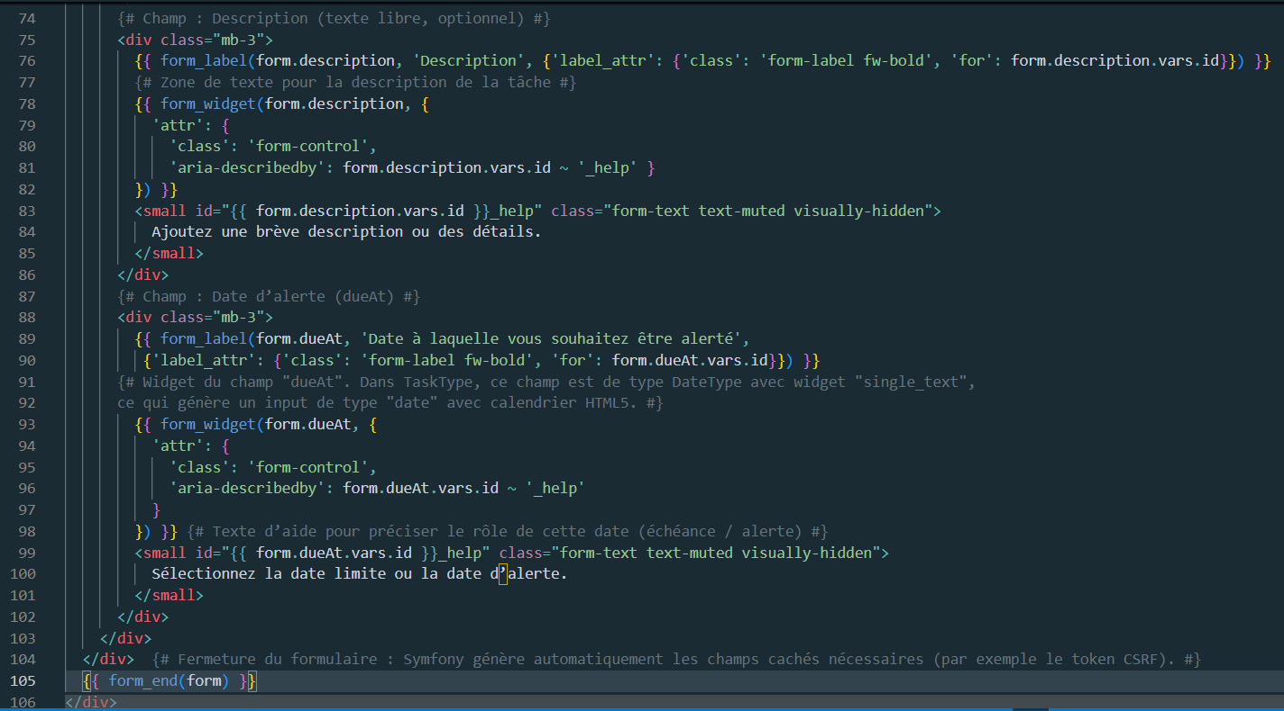

• Ce template affiche le formulaire de création de tâche.

• Quand l’utilisateur clique sur Enregistrer, les données partent vers la route app_task_new en POST.

• C’est cette requête que la méthode new() du contrôleur traite.

Détail d’une tâche (task/show.html.twig) :

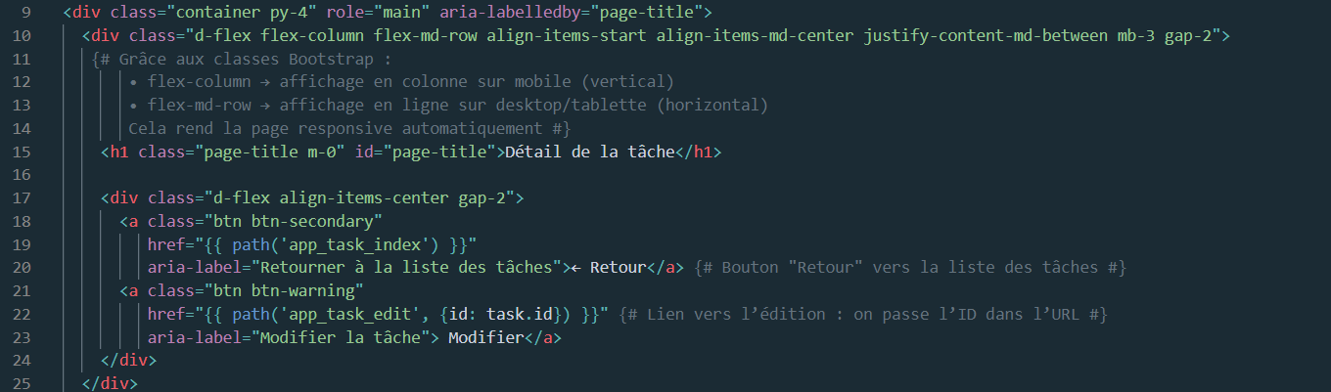

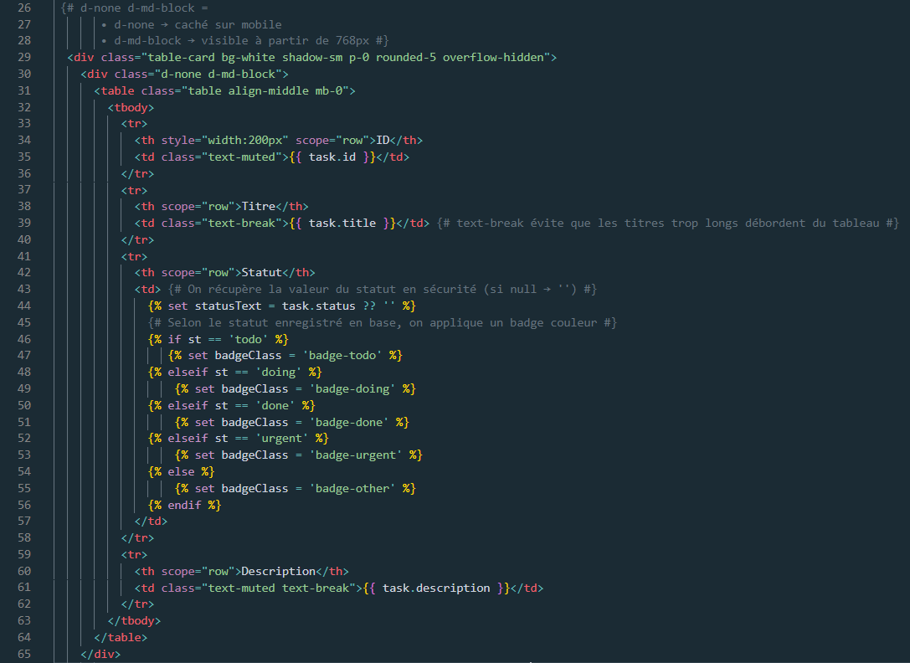

• Cette page affiche uniquement les informations d’une tâche.

• En haut, l’utilisateur retrouve les actions : Retour, Modifier.

• Aucune logique métier complexe ici : c’est une vue de consultation.

Présentations du jeu d’essai

Afin de vérifier le bon fonctionnement des principales fonctionnalités de mon application, j’ai mis en place un jeu d’essai basé sur deux actions essentielles du CRUD:

• la création d’une tâche ;

• la suppression d’une tâche.

Ces deux actions sont réalisées via l’interface utilisateur de l’application Symfony, à l’aide de formulaires et d’actions visuelles.

Pour chaque action, je vérifie :

• le comportement de l’application côté interface (avant et après l’action) ;

• la mise à jour effective de la base de données, en observant la table task dans pgAdmin avant et après l’opération.

Ce jeu d’essai permet de valider que les données saisies sont correctement traitées par le contrôleur Symfony, persistées en base de données via Doctrine, puis supprimées lorsque l’action correspondante est effectuée.

Création d’une tâche

Dans un premier temps, j’observe l’état actuel de la table task dans la base de données.

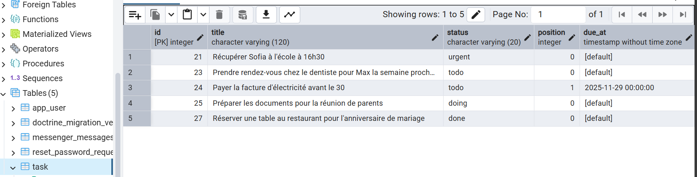

Ensuite, je crée une nouvelle tâche via le formulaire de l’application Symfony.

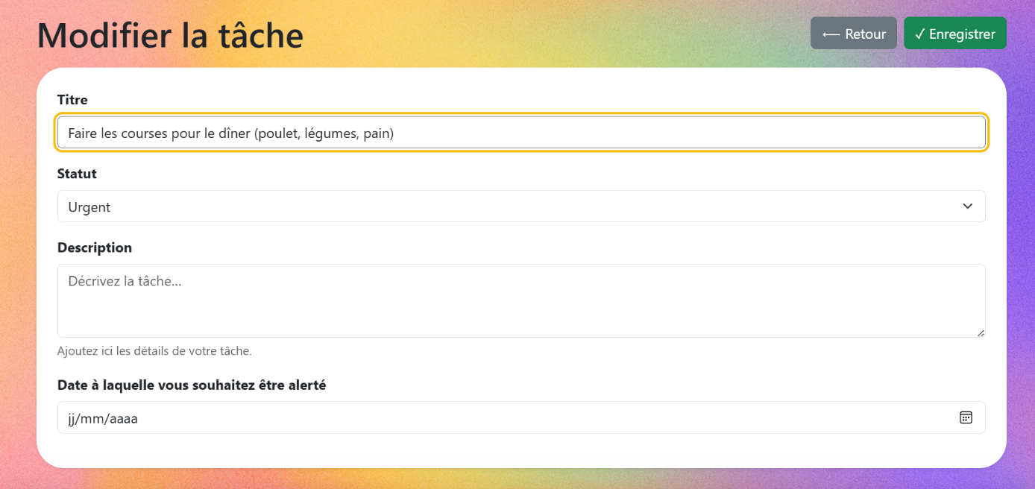

Après validation, la tâche apparaît dans l’interface utilisateur.

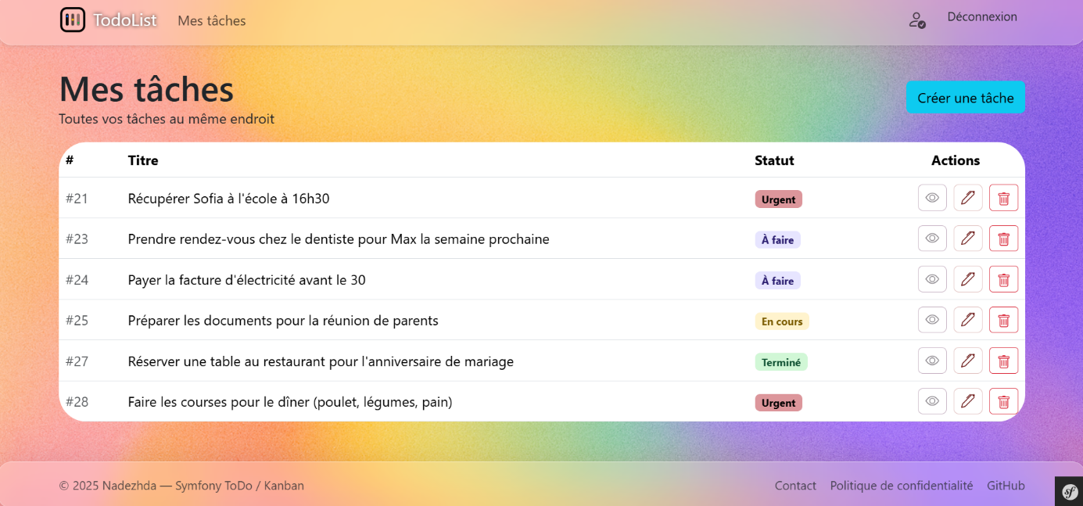

Enfin, je vérifie dans pgAdmin que la table task a bien été mise à jour :

une nouvelle ligne correspondant à la tâche créée est présente en base de données.

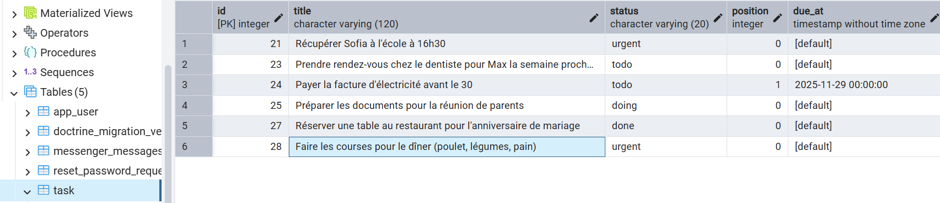

Suppression d’une tâche

Avant la suppression, la tâche numéro **21** est visible dans l’application et présente dans la table task.

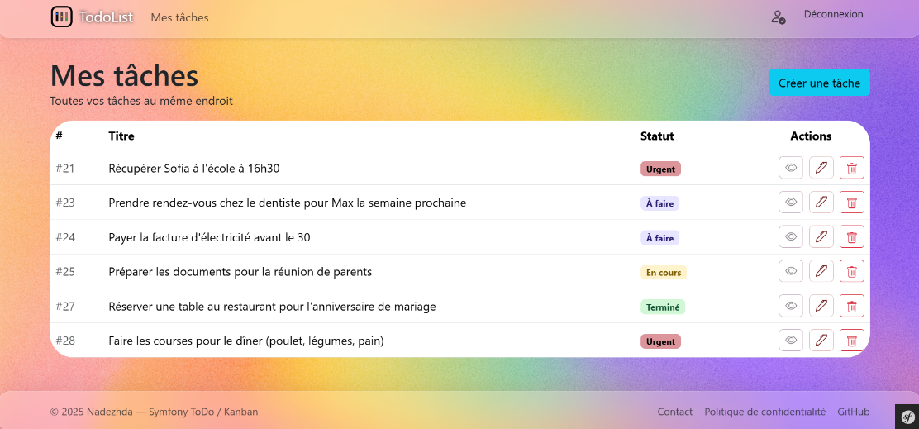

Je lance ensuite la suppression via l’interface, avec une confirmation par modale.

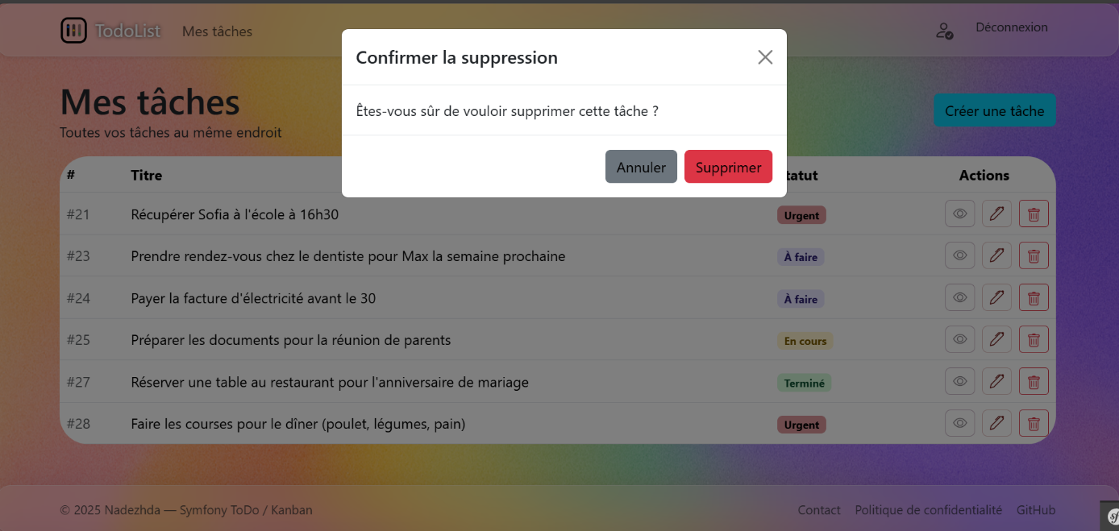

Après validation, la tâche n’apparaît plus dans l’interface utilisateur.

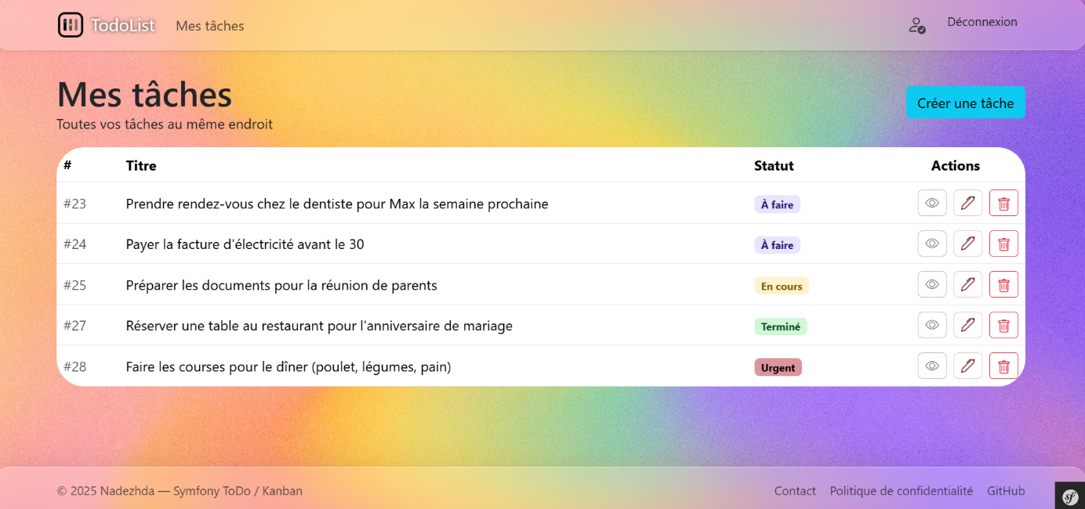

La vérification dans pgAdmin confirme que l’enregistrement a bien été supprimé de la base de données.

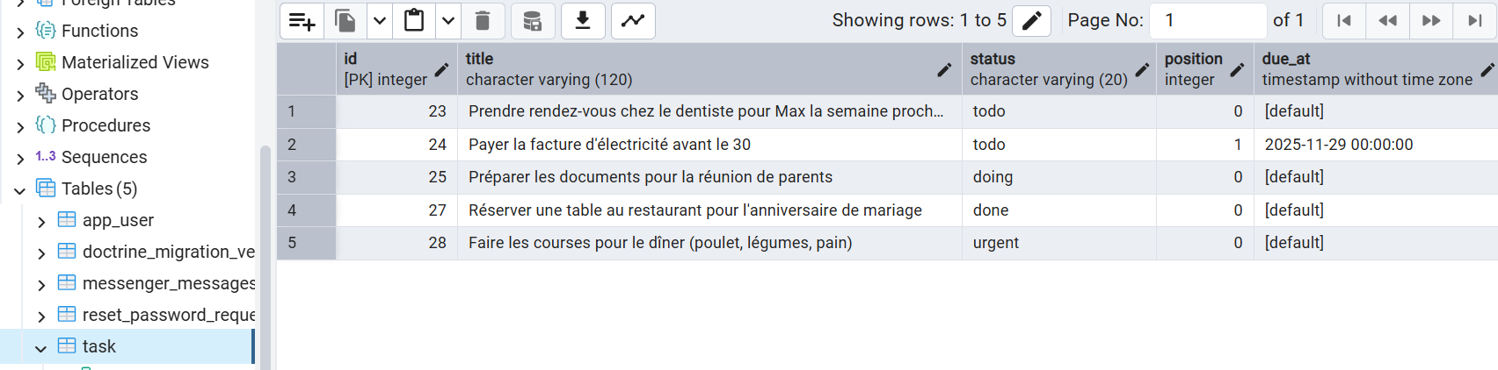

Vulnérabilités de sécurité et veille

1. Veille technologique

***A. Symfony et architecture MVC***

Pour la réalisation de mon projet TodoList, j’ai choisi d’utiliser le framework Symfony.

Travaillant seule sur ce projet, je me suis appuyée sur les outils et les bonnes pratiques proposés directement par le framework afin de structurer correctement mon application.

Au départ, je me suis surtout posé la question de l’organisation du code et de la manière de séparer les différentes parties de l’application.

L’architecture MVC, proposée nativement par Symfony, m’a permis de distinguer clairement la gestion des données (Model) , la logique applicative (Controller) et l’affichage (View).

Je me suis principalement référée à la documentation officielle de Symfony afin de comprendre comment structurer mes contrôleurs, mes entités et mes vues, sans chercher à mettre en place une architecture trop complexe pour le périmètre du projet.

Sources consultées :

• https://symfony.com/doc/current/index.html

• https://symfony.com/doc/current/controller.html

***B. Doctrine ORM et gestion de la base de données***

La gestion des données étant un élément central de l’application (utilisateurs, tâches, statuts), j’ai naturellement utilisé Doctrine ORM, qui est l’outil recommandé avec Symfony.

Je me suis interrogée sur la manière d’interagir avec la base de données, notamment entre l’utilisation de requêtes SQL directes ou d’un ORM.

Doctrine m’a permis de travailler avec des objets PHP tout en laissant le framework gérer la communication avec la base de données.

Cette solution m’a semblé plus adaptée à mon niveau et au temps dont je disposais, tout en restant cohérente avec les bonnes pratiques Symfony.

Elle m’a également permis de limiter les risques d’erreurs et de simplifier la gestion des relations entre les différentes entités.

Pour mettre en place cette partie, je me suis appuyée sur les ressources suivantes :

• https://symfony.com/doc/current/doctrine.html

• https://www.doctrine-project.org/projects/doctrine-orm/en/current/

***C. Accessibilité et expérience utilisateur***

Lors du développement de TodoList, j’ai également porté une attention particulière à l’expérience utilisateur et à l’accessibilité de l’interface.

Étant seule sur le projet, j’ai fait le choix d’utiliser Bootstrap, qui permet de créer rapidement une interface responsive et cohérente.

Je me suis interrogée sur la lisibilité des formulaires, la clarté des boutons et la navigation générale de l’application.

Même si toutes les règles d’accessibilité ne peuvent pas être appliquées de manière exhaustive, j’ai essayé de respecter les principes de base, notamment en utilisant des labels clairs, des contrastes suffisants et une structure compréhensible.

Les principales ressources utilisées pour cette réflexion sont :

• https://getbootstrap.com/docs/5.3/getting-started/introduction/

• https://developer.mozilla.org/fr/docs/Web/Accessibility

2. Veille de sécurité

***A. Authentification et sécurisation des mots de passe***

Une partie importante de ma réflexion a concerné la sécurité des comptes utilisateurs, en particulier l’authentification et le stockage des mots de passe.

Symfony propose un système de sécurité intégré, que j’ai choisi d’utiliser afin de ne pas réimplémenter moi-même des mécanismes sensibles.

Je me suis renseignée sur les bonnes pratiques de hashage des mots de passe et sur la gestion des rôles utilisateurs, afin de limiter les accès aux fonctionnalités sensibles.

Pour cette partie, je me suis appuyée sur les documentations et ressources suivantes :

• https://symfony.com/doc/current/security.html

• https://symfony.com/doc/current/security/passwords.html

***B. Sécurisation des formulaires et des requêtes***

Enfin, je me suis intéressée à la sécurisation des formulaires, notamment lors de l’envoi de données sensibles comme les formulaires de connexion ou de création de tâches.

Symfony intègre par défaut des tokens CSRF, que j’ai utilisés afin de protéger l’application contre ce type d’attaques.

J’ai également mis en place une validation des données côté serveur, afin de vérifier les informations envoyées par l’utilisateur.

Lors de mes recherches, j’ai identifié d’autres mécanismes de sécurité, comme le rate-limiting ou des règles CORS plus strictes.

Cependant, compte tenu du périmètre et du temps disponible pour ce projet, ces éléments n’ont pas été implémentés, mais pourraient faire l’objet d’améliorations futures.

Sources consultées :

• https://symfony.com/doc/current/security/csrf.html

• <https://owasp.org/www-project-top-ten/>

Processus de recherche et traduction

1. ***Processus***

Dans le cadre de mon projet TodoList, j’utilise principalement les formulaires Symfony, qui intègrent automatiquement la protection CSRF.

Cependant, lors de la mise en place de la fonctionnalité de suppression d’une tâche, j’ai choisi d’utiliser une forme HTML personnalisée, notamment pour l’afficher dans une fenêtre modale Bootstrap.

Dans ce cas précis, la protection CSRF n’est plus gérée automatiquement par Symfony. Il a donc été nécessaire pour moi de comprendre comment intégrer manuellement un token CSRF dans une forme HTML classique et comment le vérifier côté serveur.

Afin de répondre à cette problématique, j’ai commencé par effectuer mes recherches en anglais, car la majorité des ressources techniques et des exemples récents sont disponibles dans cette langue.

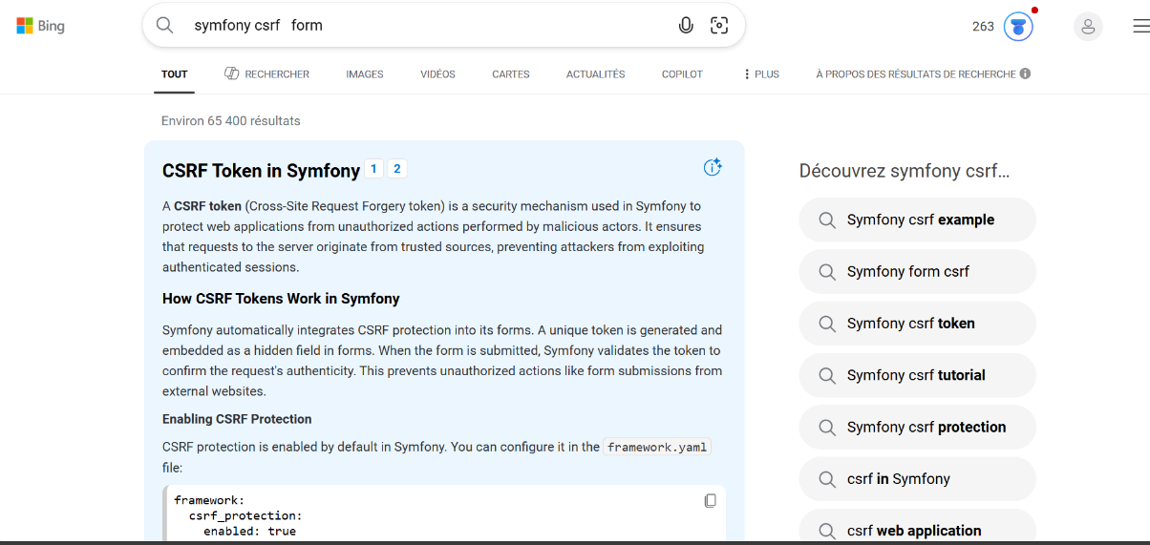

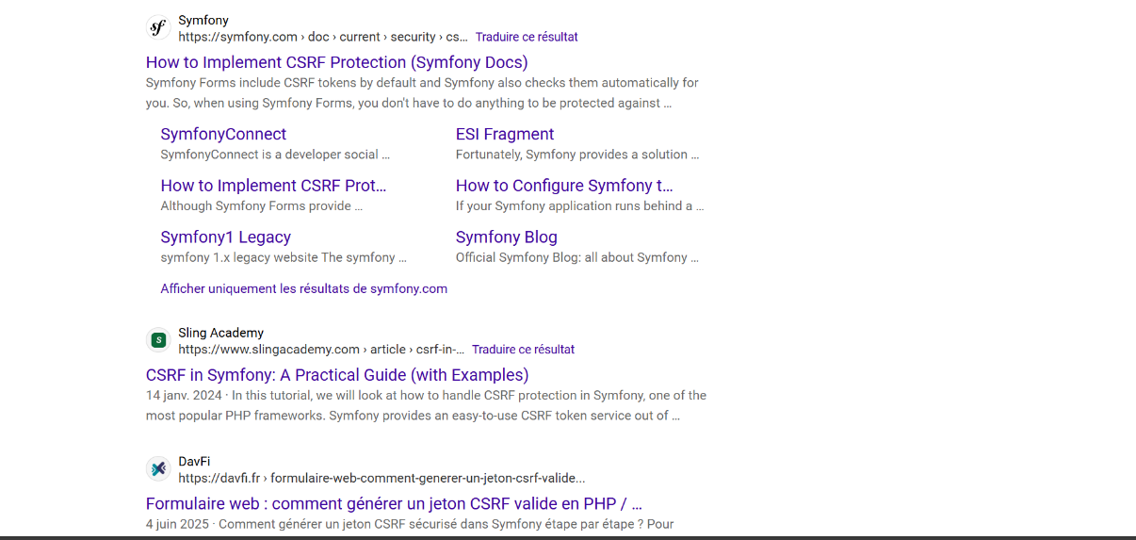

J’ai utilisé des mots-clés simples et ciblés afin d’obtenir des réponses précises sur l’intégration manuelle des tokens CSRF dans Symfony.

J’ai ensuite consulté en priorité la documentation officielle de Symfony, puis complété mes recherches avec d’autres ressources techniques fiables, en tenant compte de la date de publication et de la cohérence des informations.

Cette démarche m’a permis de comprendre le fonctionnement de la protection CSRF en dehors des formulaires Symfony standards et de l’appliquer correctement dans mon application TodoList.

1. ***Ressource en anglais***

Dans le cadre de cette recherche, j’ai consulté la documentation officielle de Symfony concernant la protection CSRF.

L’extrait suivant explique précisément comment générer et vérifier manuellement un jeton CSRF lorsque l’on utilise des formulaires HTML classiques non gérés par le composant Symfony Form :

|  |
| --- |
| Although Symfony Forms provide automatic CSRF protection by default, you may need to generate and check CSRF tokens manually for example when using regular HTML forms not managed by the Symfony Form component.  Consider a HTML form created to allow deleting items. First, use the csrf_token() Twig function to generate a CSRF token in the template and store it as a hidden form field:  Then, get the value of the CSRF token in the controller action and use the isCsrfTokenValid() method to check its validity, passing the same token ID used in the template. |

1. **Traduction effectuée**

|  |
| --- |
| Bien que les formulaires Symfony fournissent par défaut une protection CSRF automatique, il peut être nécessaire de générer et de vérifier manuellement des jetons CSRF, par exemple lorsque l’on utilise des formulaires HTML classiques qui ne sont pas gérés par le composant Symfony Form.  Considérons un formulaire HTML permettant de supprimer des éléments. Dans un premier temps, on utilise la fonction Twig csrf_token() afin de générer un jeton CSRF dans le template et de le stocker dans un champ de formulaire caché (hidden input).  Ensuite, on récupère la valeur du jeton CSRF dans l’action du contrôleur et on utilise la méthode isCsrfTokenValid() pour vérifier sa validité, en utilisant le même identifiant de jeton que celui défini dans le template. |

Conclusion

Avant toute chose, je tiens à remercier les formateurs de l’école DAWAN, de véritables professionnels, qui ont su transmettre leurs connaissances avec clarté et bienveillance.

Malgré la barrière de la langue, ils ont toujours pris le temps d’expliquer, de reformuler et de rendre accessibles des notions parfois complexes. Grâce à eux, j’ai pu apprendre des choses que j’aime réellement faire aujourd’hui.

Réaliser ce projet seule a ensuite représenté un véritable défi personnel. Cela n’a pas toujours été simple, mais ce travail m’a permis de développer mon autonomie, ma patience et ma capacité à chercher des solutions par moi-même.

Ce projet m’a appris à ne pas abandonner face aux difficultés, à m’appuyer sur la documentation officielle et à transformer les problèmes rencontrés en solutions concrètes au sein de mon application TodoList.

Enfin, cette expérience m’a permis de gagner en confiance, tant sur le plan technique que personnel, et de confirmer mon envie de continuer à évoluer dans le domaine du développement web.

ANNEXE

Les repos du projet sont accessibles à cette adresse: <https://github.com/malygina777/SymfonyToDo.git>

|  |  |  |
| --- | --- | --- |
| RÔLE | EMAIL | MOT DE PASSE |
| Utilisateur | nadia1@nadia1.com | azertyuiop^$*%% |